Inhaltsverzeichnis:
Seite
- Einführung
  - Motivation
  - Was ist „Advance Wars 2: Blackhole Rising“?
  - Zielstellung
- Bearbeitung
  - Spielregeln
    - Spielziel
    - So wird gespielt
    - Ressourcen
    - Bewegung der Einheiten
    - Die Einheiten
      - Bodeneinheiten
      - Lufteinheiten
      - Seeeinheiten
    - Der Kampf
    - Deckung
    - Nebel des Krieges
    - Weitere Mechaniken
      - Gebäude einnehmen
      - Einheiten produzieren
      - Sprit
      - Munition
      - Versorgung
      - Zusammenlegen von Einheiten
      - Heilung
      - Wetter
      - Generäle
      - Spezialfähigkeiten
  - Der Plan
    - Spielstart
    - Points of Interest
    - Die Karten
    - Strategien
    - Truppenzusammensetzung
    - Wertvolle Einheiten
    - Die Befehlsstruktur
      - Befehle des Generals
      - Befehle der Truppe
      - Befehle der Einheit
  - Implementierung
    - Modell
    - Klassendiagramme
      - Model
      - View
      - Controller
      - Unit
    - Struktur
      - Klassendiagramm: K.I.
      - Der General
      - Truppen
      - Einheiten
      - POI
      - Die Phasen
        - Entscheidungsphase
        - Zugphase
        - Kaufphase
    - Implementierung der Befehle
      - Befehle der Einheit
        - Bewegen
        - Warten
        - Angreifen
        - Besetzen
        - Einladen, Ausladen, Versorgen
      - Befehle der Truppe
        - Vorrücken
        - Sammeln
        - POI halten
        - Neutrale/gegnerische Gebäude besetzen
        - Auf Nachschub warten
        - Heilen
        - Rückzug
- Probleme
  - Situationsanalyse
  - Kontext
  - Entscheidungen
  - Komplexität
  - Bearbeitungsdauer
- Fazit
  - Checkliste
- Quellen
- Eigenständigkeitserklärung

1. Einführung

An dieser Stelle möchte ich generelle Fragen klären, die meine Motivation und Zielstellung betreffen.

1. Motivation:

Da ich selbst schon viele Jahre spiele, habe ich zum Thema künstliche Intelligenz einen ganz konkreten Bezug. In den meisten Spielen werden die Gegner und auch Alliierten vom Computer gesteuert. Mal mehr mal weniger überzeugend.

Insbesondere bei Strategiespielen ist mir aufgefallen, dass die Fähigkeiten der künstlichen Intelligenz häufig zu wünschen übrig ließen. Dabei geht es mir gar nicht so sehr, darum, dass die K.I. den bestmöglichen Zug macht, sondern sich als überzeugender Gegenspieler darstellt. Sie sollte keine komplett sinnlosen Züge machen, z.B. einzelne Einheiten gegen ganze Armeen zu schicken, sich trotz Überlegenheit zurück ziehen oder Teile der Spielmechanik ignorieren.

Während des Studiums habe ich begonnen eines meiner Lieblingsspiele mit Namen „Advance Wars 2: Blackhole Rising“ (im Folgenden nur noch „Advance Wars 2“ genannt) nachzubauen, um meine Fähigkeiten als Programmierer zu verbessern. Dieses Spiel begleitet mich nun schon seit gut zwei Jahren, hat sich mehrfach mit dem Anwachsen meiner Fähigkeiten als Programmierer komplett gewandelt und ist nahezu fertig. Mit der Königsdisziplin des Game Design, nämlich der Erschaffung einer glaubwürdigen K.I., dieses Projekt abschließen zu können wäre persönlich sehr bereichernd.

Einerseits ist meine Motivation eine bessere K.I. zu erzeugen, als sie das originale „Advance Wars“ vorweisen konnte bzw. am eigenen Leib herauszufinden, warum eine gute K.I. so schwierig zu erstellen ist. Andererseits möchte ich mein persönlich größtes Studienprojekt gerne vollenden.

2. Was ist „Advance Wars 2“?

„Advance Wars 2“ ist das letzte Spiel der „Nintendo-Wars-Saga“, entwickelt von „Intelligent Systems“ und veröffentlicht von „Nintendo“ im Jahr 2003 für den „Game Boy Advance“. In westlichen Gefilden erstmals 2001, ebenfalls für den „Game Boy Advance“ erschienen, hat die Spielereihe in Japan bereits eine lange Tradition.
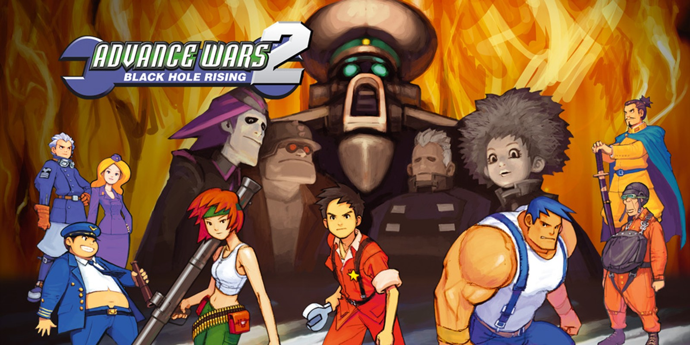
1988 wurde das Debüt der Reihe für das „Famicom“, eine japanische Version des „Nintendo Entertainment System“ (NES), veröffentlicht und einfach „Famicom Wars“ getauft. Hieraus entwickelte sich die Tradition weitere Teile der Reihe mit dem Titel der Plattform zu beginnen für die es erschien, also „Super Famicom Wars“ für das SNES und „Advance Wars“ eben für den Teil, der auf dem „Game Boy Advance“ erschien.

Am hervorragenden Grundprinzip hat sich seit 1988 nicht sehr viel geändert, auf die Spielregeln gehe ich in einem späteren Kapitel genauer ein. Wichtig ist: die Basis des Schere-Stein-Papier-Prinzips, die für das Spiel genutzt wird hat sich nicht verändert, es wurden über die Jahre größtenteils Feineinstellungen verbessert, also Reichweiten, Lebenspunkte und Schadenspunkte der Einheiten usw. Dadurch ist das Spiel sehr ausgeglichen und es gibt keine besonders starke oder im Gegenteil besonders schwache oder gar nutzlose Einheit.

Aufgrund der langen Entwicklungsgeschichte und dem dadurch gut entwickelten Regelwerk ist die taktische und strategische Herausforderung des Spiels, trotz seines durchaus niedlichen Äußeren, nicht zu unterschätzen. Die Grundzüge des Spiels sind schnell und leicht zu erlernen, aber alle taktischen Feinheiten zu meistern, kann einiges an Zeit und langwieriger Überlegung erfordern.

Der einzige wirkliche Makel an diesem Spiel war leider immer die K.I. des Computers, die häufig wenig überzeugend agierte. Dies führt mich zu meiner Zielstellung.

3. Zielstellung:

Es ist mir wichtig zu erwähnen, dass ich nicht versuchen möchte eine K.I. zu konstruieren, die ähnlich einem Schachcomputer optimale oder nahezu „perfekte“ Entscheidungen trifft. Einerseits ist der Zeitrahmen dafür zu begrenzt, andererseits bin ich der festen Überzeugung, dass meine Erfahrungen und Fähigkeiten dafür nicht im Ansatz ausreichen.

Das Hauptziel ist es, dem Spieler das Gefühl zu vermitteln gegen einen herausfordernden Gegner zu kämpfen. Aufgrund der Komplexität der Regeln und der begrenzten Zeit wird es mir kaum möglich sein einen Algorithmus zu entwickeln der tatsächlich die optimalen Züge berechnen kann. Da es sich um ein Spiel handelt und der Spaß im Vordergrund stehen soll, ist dies eigentlich auch nicht das Wichtigste. (Die meisten Menschen werden wohl frustriert sein, wenn sie gegen eine ausgeklügelte K.I. spielen, man nehme Schach oder GO als Beispiel, bei dem nur die fähigsten Spieler den Hauch einer Chance haben.)

Wirklich wichtig ist, dass die K.I. überzeugend spielt und den Eindruck vermittelt, ein geschickter Gegenspieler zieht hier. In meiner Recherche bin ich auf verschiedene künstliche Intelligenzen gestoßen und war meistens enttäuscht. Entweder wurden die Regeln gebeugt, um der K.I. bessere Chancen einzuräumen. Z.B. bekam die K.I. einfach mehr Einheiten zur Verfügung gestellt, um ihre Unfähigkeit auszugleichen. Oder aber sie benutzte bestimmte Möglichkeiten der Regeln überhaupt nicht, z.B. konsequent wichtige Einheiten zu heilen oder stets für Nachschub zu sorgen.

Mein Ziel ist es eine K.I. zu erstellen, die nachvollziehbar handelt und konsequent ihre gesteckten Ziele verfolgt.

2. Bearbeitung:

1. Spielregeln

Im Folgenden möchte ich das Regelwerk darlegen, auf dem die Entscheidungen der K.I. basieren werden. Ich werde versuchen nicht zu sehr ins Detail zu gehen, sondern mich auf die wichtigsten Mechaniken konzentrieren. Das Spiel ermöglicht eine Vielzahl verschiedener Strategien und Taktiken, wobei ich trotz ausführlicher Studien der Möglichkeiten mit hoher Wahrscheinlichkeit nicht alle erfasst habe.

1. Spielziel:

Das Ziel des Spiels ist es entweder das Hauptquartier des Gegners zu besetzen oder alle gegnerischen Einheiten zu besiegen.

2. So wird gespielt:

Abwechselnd zieht jeder Spieler alle seine Einheiten, dabei gibt es kein Zeitlimit. Hat ein Spieler alle Einheiten gezogen oder möchte keine weiteren Züge machen, beendet er die Runde und der andere Spieler ist dran. Das original Spiel kann mit bis zu vier Spielern gespielt werden, aber ich werde mich auf das Spiel eins gegen eins konzentrieren, da die Beachtung alliierter Parteien einen erheblichen Mehraufwand erfordern würde und ich denke der Zeitrahmen ist dafür zu knapp.

3. Ressourcen:

Im Spiel gibt es nur eine Ressource, nämlich Geld (im Folgenden „Credits“ genannt). Am Anfang jeder Runde erhält ein Spieler für alle Gebäude, die er erfolgreich besetzt hat, einen festen Betrag an Credits. Für diese Credits können neue Einheiten gekauft werden oder beschädigte Einheiten repariert werden. Der Betrag an Credits, den man pro Gebäude erhält, sowie das Startguthaben zu Beginn des Spiels können vor Spielstart festgelegt werden.

4. Bewegung der Einheiten:

Jede Einheit kann nur einmal pro Runde bewegt werden. Pro Feld kann sich immer nur eine Einheit befinden. Die Einheiten sind, abhängig von ihrem Typ, auf bestimmtes Gelände zur Fortbewegung angewiesen. Also Seeeinheiten können sich nur auf dem Wasser bewegen, Landeinheiten können sich nur an Land bewegen usw. Dabei gibt es noch einige Besonderheiten, wie z.B. Infanterie kann sich auch durch Flüsse bewegen, Fahrzeuge können keine Berge überqueren u.ä. , darauf möchte ich an dieser aber Stelle nicht weiter eingehen. Sollte die Verwendung eines bestimmten Terrains relevant für eine Taktik sein, werde ich das dann genauer beschreiben. Je nach Untergrund kostet die Fortbewegung unterschiedlich viele Bewegungspunkte.

Wichtig sind noch zwei Dinge: Zum einen können sich eigene Einheiten nicht durch gegnerische Einheiten hindurch bewegen (auch die Lufteinheiten nicht). Bewegung durch eigene Einheiten hindurch ist problemlos möglich.
Zum anderen können fast alle Einheiten nach der Bewegung noch angreifen (ausgenommen: Artillerieeinheiten). Es ist allerdings nicht möglich zuerst anzugreifen und danach noch eine Bewegung auszuführen.

5. Die Einheiten:

Die Grundmechanik basiert, wie bereits erwähnt, auf dem Stein-Schere-Papier-Prinzip, bei dem bestimmte Arten von Einheiten besonders stark gegenüber einem anderen Typ von Einheiten sind, aber gleichzeitig besonders schwach gegenüber einem andern Typ. Somit wird sichergestellt, dass keine Einheit übermächtig ist und alle Einheiten ihre Berechtigung haben. (Ein Beispiel: Der Bomber ist eine der stärksten Einheiten gegen Bodeneinheiten, kann seinerseits aber keine Lufteinheiten angreifen und ist daher z.B. dem Abfangjäger schutzlos ausgeliefert.)

Jede Einheit verfügt über maximal zehn Lebenspunkte. Wird eine Einheit beschädigt kann diese durch Heilung oder das Zusammenlegen mit einer Einheit des gleich Typs (dazu später mehr) wieder aufgefüllt werden. Der maximale Wert von zehn Lebenspunkten kann aber nie überschritten werden.

Es gibt drei Arten von Einheiten: Boden-, Luft- und Seeeinheiten, diese werde ich im Folgenden kurz beschreiben.

1. Bodeneinheiten:

Die Bodeneinheiten bilden das Rückgrat jeder Armee. Im Spiel sind sie mit 11 Typen, die am häufigsten vertretenen Einheiten. Von den Bodeneinheiten können als einziges die Infanteristen und Anti-Panzereinheiten Gebäude einnehmen, die für die Beschaffung von Ressourcen essentiell sind.

Es gibt durchaus die Option nur See- oder Luftschlachten zu schlagen, aber in meinen Betrachtungen für die K.I. wird eine Armee aus Bodeneinheiten den Kern aller ihrer Strategien bilden.
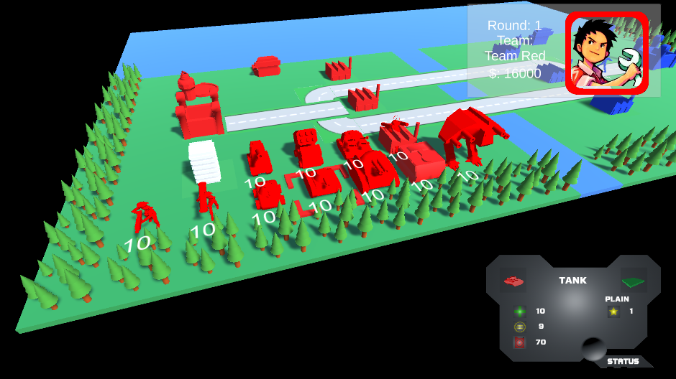
2. Lufteinheiten:

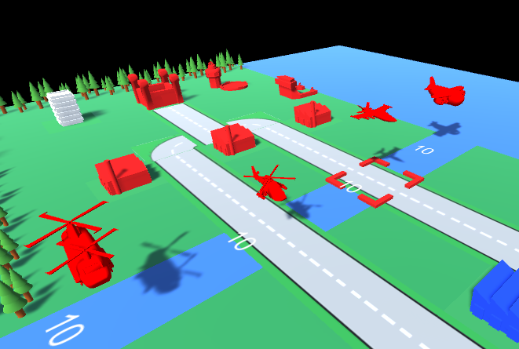
Die Lufteinheiten sind die wohl mobilsten Einheiten des Spiels, da sie Wasser und jegliche Hindernisse an Land problemlos überfliegen können. Zu beachten sei allerdings ihr hoher Treibstoffverbrauch, wenn dieser aufgebraucht ist, stürzen sie ab und gelten als zerstört. Somit sollte darauf geachtet werden sie regelmäßig nachzutanken. Zudem sind sie sehr anfällig gegenüber gegnerischer Luftabwehr. Insofern eignen sie sich eher für schnelle, präzise Schläge, als für langwierige Belagerungen.

Für die K.I. plane ich Lufteinheiten als Verstärkung zu verwenden, die eine Landstreitmacht durch ihre Schnelligkeit und Flexibilität unterstützen soll.

3. Seeeinheiten:

Die Seeeinheiten sind die teuersten, aber auch schlagkräftigsten Einheiten des Spiels. Der Vorteil, dass sie von Land aus fast nicht angegriffen werden können (Ausnahmen bildet hier die Artillerie mit entsprechender Reichweite) liegt auf der Hand. Außerdem haben sie mit dem Kreuzer eine hervorragende Verteidigung gegen gegnerische Luftangriffe und können durch eine geschickte Positionierung gegnerische Basen sehr gut belagern. Zudem besitzen sie mit dem U-Boot die einzige Einheit im Spiel, die sich tarnen kann.

Aufgrund des hohen Preises und der Tatsache, dass Seeeinheiten nur gut im Zusammenspiel mit einer funktionierenden Strategie der Bodeneinheiten funktionieren, plane ich sie für die K.I. als eine Art „Luxus“ und nur in einer recht späten Phase des Spiels einsetzen.

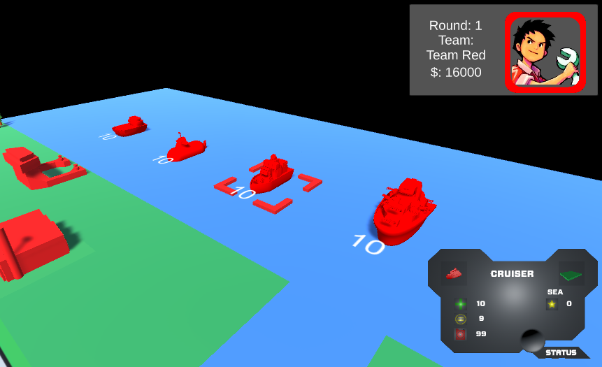
6. Der Kampf:

Ist eine Einheit im Stande eine andere anzugreifen (zum Beispiel kann ein Panzer nicht einen Abfangjäger angreifen), dann läuft der Kampf wie folgt ab: der Angreifer fügt dem Verteidiger Schaden zu, sofern der Verteidiger noch genügend Lebenspunkte übrig hat und im Stande ist dem Angreifer Schaden zuzufügen, tut er dies.

Jede Einheit verursacht unterschiedlich viel Basisschaden an anderen Einheiten. (Das Maschinengewehr der Infanteristen ist gut gegen andere Infanteristen geeignet, aber fast nutzlos gegen Fahrzeuge.) Hierbei ist zu beachten, dass der Schaden, den eine Einheit verursachen kann von ihren momentanen Lebenspunkten abhängt: verfügt eine Einheit nur noch über fünf Lebenspunkte, verursacht sie auch nur noch 50% ihres Basisschadens am Gegner. Aus taktischer Sicht lohnt es sich also fast ausnahmslos als Erster anzugreifen.

7. Deckung:

Wichtig für den Kampf ist die Deckung, sie verringert den erlittenen Schaden von Einheiten. Abhängig vom Terrain gibt es fünf Stufen von Deckung.

- Keine Deckung (0): Die Einheit erhält vollen Schaden, z.B. auf Straßen oder offener See.
- Leichte Deckung (1): Der Schaden wird um 15% reduziert, nur auf Ebenen.
- Mittlere Deckung (2): Der Schaden wird um 20% reduziert, nur im Wald.
- Schwere Deckung (3): Der Schaden wird um 30% reduziert, auf allen Fabriken und Städten.
- Volle Deckung (4): Der Schaden wird um 50% reduziert, auf dem Hauptquartier und Bergen.

Die Deckungsmechanik macht einen wesentlichen Teil des Spiels aus und fordert clevere Positionierung der eigenen Einheiten, einerseits um bei einem Angriff möglichst wenig Schaden durch den Gegenangriff der gegnerischen Einheit zu erhalten und andererseits um Einheiten zu schützen, die wertvoll sind.

Da Artillerieeinheiten nicht angegriffen werden können, wenn sie selbst angreifen ist es für die K.I. natürlich reizvoll diese Einheiten nicht in sichere Deckung zu stellen. Auf der anderen Seite erleiden diese Einheiten bei einem direkten Angriff in der Regel deutlich mehr Schaden, als Einheiten, die nicht in die Kategorie Artillerie gehören. Ich gehe davon aus, dass es schwierig werden wird ein gesundes Mittelmaß für die Entscheidungen der K.I. an dieser Stelle zu finden.

8. Nebel des Krieges:

Alle Einheiten haben einen Sichtradius. Gegnerische Einheiten, die sich nicht in diesem Radius befinden können nicht angegriffen werden. Die meisten Einheiten haben nur einen sehr kleinen Radius von ein bis zwei Feldern. Dies macht die Aufklärung des Gebiets in dem man den Gegner vermutet äußerst wichtig, da z.B. Artillerie schnell nutzlos wird, wenn sie ihre Ziele nicht sehen kann.

Dies bietet interessante Möglichkeiten sich zum Beispiel an zu schleichen, hierbei ist allerdings zu bedenken, dass während des eigenen Zuges natürlich nicht zu sehen ist, welchen Bereich der Karte der Gegner aufgedeckt hat. Dies macht Aufklärungseinheiten zu beliebten Zielen, die die K.I. bevorzugt angreifen sollte.

9. Weitere Mechaniken

Zusätzlich zu den Kernmechaniken, die den Kampf und die Fortbewegung betreffen, gibt es noch weitere Mechaniken zu beachten. Da diese Mechaniken recht komplexe taktische Möglichkeiten bieten und die Kombination dieser Möglichkeiten die Komplexität noch weiter steigert, werde ich kaum im Stande sei alle im Rahmen dieser Arbeit abzudecken. Aber ich werde mein Bestes versuchen, der K.I. so viele wie möglich an die Hand zu geben, um ein überzeugendes Spielerlebnis zu schaffen.

1. Gebäude einnehmen:

Um Ressourcen zu generieren ist es erforderlich so viele Gebäude wie möglich zu besetzen. Dabei ist der Typ des Gebäudes egal, jedes Gebäude generiert die gleiche Anzahl von Ressourcen, die, wie schon erwähnt, vor Spielbeginn festgelegt wird.

Gebäude können nur von Infanterie- und Anti-Panzereinheiten besetzt werden. Um ein Gebäude zu besetzen muss eine Einheit sich auf ein unbesetztes oder vom Gegner besetztes Gebäude bewegen und den „Besetzen“ Befehl ausführen. Dabei werden von den maximalen Besatzungspunkten die aktuellen Lebenspunkte der Einheit abgezogen, fällt der Wert der Besatzungspunkte auf Null gilt das Gebäude als besetzt. Jedes Gebäude verfügt über maximal zwanzig Besatzungspunkte. Zum Beispiel: eine Einheit braucht mit vollen Lebenspunkten zwei Runden um ein Gebäude zu übernehmen. Eine Einheit mir nur noch sieben Lebenspunkten benötigt drei Runden und eine Einheit mir nur noch sechs Lebenspunkten volle vier Runden. Während eine Einheit eine Besatzung ausführt, kann sie angegriffen werden, was den Vorgang, abhängig vom erlittenen Schaden, verlängert. Wird eine Einheit während einer Besatzung zerstört, werden die Besatzungspunkte zurückgesetzt und die Besatzung muss von vorn beginnen.

Diese Mechanik werde ich in jedem Falle für die K.I. einbauen, da sie spielentscheidend ist.

2. Einheiten produzieren:
Es gibt drei Produktionsgebäude: die Fabrik (Landeinheiten), den Flughafen (Lufteinheiten) und den Hafen (Seeeinheiten). Es kann pro Gebäude immer nur eine Einheit pro Runde gekauft werden, sofern sich keine gegnerische oder eigene Einheit auf dem Feld des Produktionsgebäudes befindet.
Neu erworbene Einheiten können in der Runde, in der sie erworben wurden, keine Aktionen mehr ausführen.

Auch diese Mechanik ist spielentscheidend und wird der K.I. zur Verfügung gestellt.

3. Sprit:

Wenn sich eine Einheit bewegt verbraucht sie Sprit (auch Infanterie und Anti-Panzereinheiten). Der Verbrauch hängt vom Wetter und dem Untergrund, über den sich die Einheit bewegt, ab. Bestimmte Einheiten verbrauchen Sprit am Anfang der Runde, z.B. ein Helikopter, um sich in der Luft zu halten. Wenn der Sprit verbraucht wurde können sich Landeinheiten nicht mehr bewegen, Luft- und Seeeinheiten stürzen ab bzw. gehen unter und gelten als zerstört.

Diese Mechanik bietet interessante Möglichkeiten, da sie die Versorgungs- und Transporteinheiten enorm wichtig macht, vorstellbar wäre, dass die K.I. auf größeren Karten gezielt diese Fahrzeuge angreift, um die gegnerische Armee zu behindern.

4. Munition:

Munition wird verbraucht, wenn eine Einheit mit ihrer Hauptwaffe angreift. Ist die Munition verbraucht, kann diese Einheit nicht mehr angreifen. Als Besonderheit sei zu erwähnen, dass manche Einheiten über eine Zweitwaffe verfügen und alternativ diese verwenden, wenn die Munition der Hauptwaffe verbraucht ist. Bestimmte Waffen benötigen keine Munition, machen aber vergleichsweise weniger Schaden. Außerdem greifen Einheiten nur mit der Hauptwaffe an, wenn das Sinn macht. Zum Beispiel greift ein Panzer nur einen anderes Fahrzeug mit seinem Hauptgeschütz an, gegen eine Infanterieeinheit wird er seine Zweitwaffe, das Maschinengewehr, einsetzen. Für diese Mechanik gilt das Gleiche, wie für die vorgenannte Mechanik.

5. Versorgung:

Munition und Sprit können auf zwei Arten wieder aufgefüllt werden. Zum einen durch bestimmte Versorgungseinheiten, die auf einem der angrenzenden Felder stehen, oder indem die Einheit auf einem eigenen besetzten Gebäude platziert wird. Versorgung wird automatisch am Anfang einer Runde ausgeführt, kann aber auch auf Befehl ausgeführt werden, wobei die Versorgungseinheit keine weiteren Aktionen ausführen kann. Das Versorgen mit Sprit und Munition ist kostenlos und erfordert keine Ressourcen seitens der Versorgungsfahrzeugs.

Es sei erwähnt, dass Versorgungsfahrzeuge nicht angreifen können, aber dafür mit einer starken Panzerung ausgerüstet sind. Dadurch sind sie beliebte Ziele, aber nicht ohne weiteres zu zerstören.

6. Zusammenlegen von Einheiten:

Zwei Einheiten desselben Typs können zusammengelegt werden, sofern eine von ihnen nicht mehr über volle Lebenspunkte verfügt. Die momentanen Lebenspunkte beider Einheiten werden addiert, können aber den Wert zehn nicht übersteigen. Die „neue“ Einheit kann nach dem Zusammenlegen keine Aktionen mehr ausführen. Es ist allerdings möglich zuerst mit einer Einheit eine Aktion auszuführen und dann die zweite Einheit auf das Feld der ersten zu bewegen um die beiden zusammen zu legen.

Die Nutzung dieser Mechanik ist kritisch, da es unter Umständen besser ist Einheiten zu heilen, anstatt sie zusammenzulegen oder es könnte mehr Sinn machen den Zugang zu wichtigeren Einheiten zu blockieren, um anderen stärkeren Einheiten das Aufrücken zu ermöglichen. Ich denke, dass ich diese Mechanik aufgrund ihrer vielfältigen Möglichkeiten nicht berücksichtigen werde.

7. Heilung:

Befindet sich eine beschädigte Einheit auf einem eigenen besetzten Gebäude, dann werden am Anfang einer Runde bei dieser Einheit maximal zwei Lebenspunkte wieder hergestellt. Die anteiligen Kosten werden vom Konto des Spielers abgezogen. Kostet eine Einheit also 5000 Credits, kostet die Heilung von zwei Lebenspunkten 1000 Credits. Reichen die Credits des Spielers nicht aus, wird die Einheit nicht geheilt. Die Einheiten werden in zufälliger Reihenfolge geheilt.

Diese Mechanik möchte ich gerne einbauen, da es Verschwendung wäre, sie nicht zu nutzen. Im Normalfall sind die Produktionsgebäude relativ weit von den Konfliktzentren entfernt und es ist wichtiger Einheiten am Leben zu halten, anstatt auf Nachschub zu warten, der ein oder zwei Runden benötigt, um bis zum Konfliktzentrum zu gelangen.

8. Wetter:

In „Advance Wars 2“ spielt das Wetter eine wichtige Rolle. Als Wettertypen gibt es Sonne, Regen und Schnee. Die Wahrscheinlichkeit für Regen und Schnee liegt bei jeweils zehn Prozent, somit ist sonniges Wetter der Standard. Wetter wirkt sich wie folgt aus: bei Regen wird die Sichtweite aller Einheiten um ein Feld verringert (bis zu maximal einem Feld, also Einheiten können nicht komplett blind werden) und bei Schnee kostet die Bewegung auf bestimmten Geländearten mehr Bewegungspunkte. Es sei noch erwähnt, dass sich das Wetter pro Runde des Spielers ändert, also nicht erst nachdem beide Spieler dran waren.

Ich könnte mir gut vorstellen diese Mechanik einzubauen, da sie für menschliche Spieler zu interessanten Entscheidungen führt: Einheiten können sich plötzlich nicht mehr weit genug bewegen, um den geplanten Angriff auszuführen oder Artillerie kann die angreifende Armee plötzlich nicht mehr sehen. Hinzu kommt, dass sich für die K.I. inhaltlich nicht allzu viel ändert, da sie ihre Berechnungen auf Grundlage der momentan herrschenden Situation treffen sollen. Es mangelt mir zwar noch an Grafiksets um Schnee oder Regen darzustellen, aber ich hoffe, ich werde die Zeit haben, diese noch einzubauen.

9. Unterschiedliche Generäle:

Vor Spielbeginn wählt jeder Spieler einen General aus, der den Kampf wesentlich beeinflusst. Im Spiel gibt es insgesamt 19 teils sehr unterschiedliche Generäle. Es gibt Generäle, die die Grundwerte der Einheiten verändern, zum Beispiel kann Artillerie weiter schießen oder Panzer können stärker angreifen. Meistens sind diese Vorteile mit ausgleichenden Nachteilen verbunden, wenn z.B. Einheiten im Einkauf billiger sind, sind sie auf dem Schlachtfeld merklich schwächer.

Des weiteren besitzt jeder General über eine Spezialfähigkeit (genauere Beschreibung im nächsten Punkt), die er nach Aufladung einsetzen kann, um das Spielgeschehen massiv zu beeinflussen.

Diese Mechanik werde ich auf keinen Fall einbauen, da sich die Spielweise abhängig vom gegnerischen und eigenen General stark ändert. Wenn Artillerie plötzlich deutlich gefährlicher ist oder der Gegner Gebäude schneller einnehmen kann, dann muss die Spielweise konsequent verändert werden und das traue ich mir zeitlich und inhaltlich nicht zu. In meinem Falle haben alle Einheiten die unmodifizierten Grundwerte.

10. Spezialfähigkeiten:

Wie bereits erwähnt verfügt jeder General über zwei Spezialfähigkeiten, häufig sind dies unterschiedlich starke Ausprägungen desselben Effekts (z.B. heilt die schwache Version nur zwei Lebenspunkt aller Einheiten, die starke Version heilt hingegen fünf) . Diese Fähigkeiten benötigen unterschiedlich lange, um aufgeladen zu werden. Für die schwächere Version braucht man nicht so viele Ladungspunkte, wie für die stärkere Variante. In seltenen Fällen haben Generäle nur eine einzige Fähigkeit, die dann allerdings besonders stark ist.

Aufgeladen werden die Fähigkeiten, indem eigene Einheiten Schaden zufügen oder Schaden erleiden. Hierbei ist wichtig, dass sich die Fähigkeiten deutlich schneller aufladen, wenn man Schaden erhält. Durch diesen Vorteil, den ein Spieler erhält, der in die Defensive gedrängt wurde, sind interessante Möglichkeiten gegeben, einen scheinbar verlorenen Kampf doch noch herum zu drehen.

Die Auswirkungen sind vielfältig: es gibt einfachere wie die oben erwähnte Heilung, Verstärkung bestimmter oder aller Einheiten oder Erhöhung der Bewegungsreichweite, bis hin zu taktisch komplizierten Dingen, wie auf allen besetzten Gebäuden erscheint eine Infanterieeinheit oder das Wetter ändert sich plötzlich und die eigenen Einheiten sind davon nicht betroffen.

Möglicherweise werde ich von den einfacheren Auswirkungen ein oder zwei in Betracht ziehen. Allerdings habe ich diese Mechanik ziemlich weit hinten angestellt, da sie einen starken Eingriff ins Spielgeschehen erfordert und taktisch die K.I. vor eine Herausforderung stellt.

2. Der Plan

In diesem Kapitel möchte darstellen, welche Fähigkeiten die K.I. besitzen soll. Zuerst habe ich mein eigenes Spielverhalten analysiert und versucht daraus eine sinnvolle Struktur für das Verhalten der K.I. abzuleiten. Dann habe ich mir überlegt, wie ich dieses Verhalten in ganz konkrete Befehle für einzelne Einheiten aufgliedere. Das komplizierteste ist voraussichtlich die Anpassung des Verhaltens an die gegebene Situation, die Auswahl aus der Vielzahl an Möglichkeiten und das Finden der „optimalen“ Variante stellten die größten Probleme dar. Ich gehe fest davon aus, dass ich nicht alle gesteckte Ziele erreichen werde, aber der Plan soll in erster Linie meine Vorstellung einer optimalen Struktur widerspiegeln.

1. Spielstart:

- Zu Beginn schaue ich mir ganz grob die Karte an und lege gedanklich für mich interessante Punkte fest. Da es den Rahmen sprengen würde einen Algorithmus zu bauen, der imstande ist diese Punkte auf der Karte festzustellen, werden diese, im Folgenden der Einfachheit halber POI (Points of Interest) genannten, Punkte händisch beim erstellen der Karte festgelegt. Die Kategorien, in die diese POI unterteilt werden, beschreibe ich später ausführlicher.
- Aufgrund des Aufbaus der Karten (Erklärung folgt), ergibt sich aus den POI eine Art Route, die ich abarbeiten werde um das Spiel zu gewinnen.
- Ich wähle eine generelle Strategie.
- Ich baue Einheiten entsprechend der sinnvollsten ersten Truppenzusammensetzung.

Nach diesen vier Schritten beginne ich mit dem Bau der ersten Einheiten und das Spiel geht los.

2. Points of Interest (POI):

Diese Punkte werden der K.I. für die Anpassung ihrer Strategie von großer Hilfe sein und wesentliche Ankerpunkt bilden.

- Das Hauptquartier des Gegners: Wenn keine konkreten Ziele vorliegen, soll die K.I. immer versuchen dorthin vorzurücken.
- Konfliktzentren: meistens liegen diese Punkte auf der Mittelachse der Karte. An diesen Punkten werden die Kontrahenten zwangsläufig häufiger aufeinander treffen.
- Versorgungszentren: an diesen Punkten befinden sich besonders viele Gebäude, die für die Versorgung mit Credits sorgen, bzw. kann dort Nachschub gebaut werden. Diese Bereiche haben eine hohe Priorität, da sie für die Versorgung der Armee immens wichtig sind. Sehr oft sind Versorgungszentren auch gleichzeitig Konfliktzentren.

3. Die Karten:
Die Karten sind nicht beliebig aufgebaut. Ich habe mich stark an „Advance Wars 2“ orientiert und da haben die Karten bestimmte Eigenschaften.
- Symmetrie: die Karten sind meistens gespiegelt, sodass beide Fraktionen die gleichen Weglängen zurücklegen müssen, bzw. die gleichen Mengen an Versorgungs- und Nachschubgebäuden zur Verfügung haben.
- Linearität: die Karten sind häufig nicht sehr offen, das heißt es gibt in den meisten Fällen einen recht klar vorgegebenen Weg zum Hauptquartier des Gegners. Selten kommt es vor, dass auf offenen Flächen gekämpft wird. Dadurch wird der Bewegungsfluss der Einheiten so gelenkt, dass Konfrontationen garantiert sind.
- Thematik: die Karten geben häufig vor, welche Strategie sinnvoll ist. Entweder handelt es sich z.B. um Karten, auf denen Wasser dominiert oder das Gelände für Panzer unpassierbar ist und somit Lufteinheiten erste Wahl sind. Dies wird häufig noch dadurch verstärkt, dass dann auch nur Häfen, Flughäfen bzw. Fabriken für Bodeneinheiten zur Verfügung stehen. Dadurch wird ein gewisser Spielstil forciert, es gibt aber auch eine ganze Reihe an Karten auf denen alle Möglichkeiten vorhanden sind.

4. Strategien:

Um das Spielerlebnis abwechslungsreich zu gestalten, möchte ich, dass die K.I. regelmäßig die Situation evaluiert und sich für eine möglichst passende Strategie entscheidet. Grundlage für diese Entscheidung soll die Zusammensetzung der gegnerischen Armee sein und die eigenen finanziellen Mittel sein. Da solch eine Strategie nur sinnvoll ist, wenn sie ausreichend konsequent durchgezogen wird, soll frühestens nach zehn Runden das erste mal evaluiert werden, ob die Änderung der Strategie sinnvoll ist und ab dann soll dies alle fünf Runden geprüft werden. Ich betrachte die Strategie als eine Art übergeordnete „Marschrichtung“, von der die einzelnen Einheiten, abhängig von ihrer Taktik, durchaus abweichen können.

- Frontaler Angriff: Diese Strategie wird wahrscheinlich am häufigsten genutzt werden. Die Einheiten sollen kontinuierlich zum gegnerischen Hauptquartier vorrücken und unterwegs alle Einheiten angreifen, die sich ihnen in den Weg stellen.
- Wichtige Punkte halten: Dies wird die voraussichtlich zweitwichtigste Strategie. Die Einheiten sollen möglichst geschlossen zu einem POI vorrücken, diesen einnehmen und dann mit auf den nächsten Punkt vorrücken. Es ist davon auszugehen, dass sich diese Strategie mit dem frontalen Angriff abwechseln wird.
- Belagerung: Bei dieser Strategie soll möglichst früh auf Artillerie gesetzt werden, um in der Nähe der gegnerischen Produktion eine Stellung aufzubauen und den Gegner daran zu hindern sich auf der Karte zu bewegen und Gebäude für die Ressourcenproduktion einzunehmen. Sollte die Stellung erfolgreich gehalten werden, nehmen die eigenen Infanterieeinheiten die Gebäude auf der Karte ein, wobei sie mit den nicht besetzten Produktionsgebäuden beginnen, um einen Nachschub für die Belagerungsstellung sicherzustellen. Sowie die meisten Produktionsgebäude und Ressourcengebäude eingenommen wurden, soll eine schlagkräftige Armee erstellt und die Hauptbasis des Gegners angegriffen werden. Ich denke, dass dieser Ansatz nur auf relativ kleinen Karten funktionieren wird, da Artillerieeinheiten zu den langsamsten Einheiten im Spiel gehören.
- Guerillataktik: Im Gegensatz zu den bisherigen Strategien soll hierbei nicht auf eine große, zusammenhängende Armee gesetzt werden. Vielmehr sollen viele kleine Truppen den Weg zur eigenen Basis sichern und dem Gegner das Vorankommen so gut wie möglich erschweren. Infanterie- und speziell Anti-Panzereinheiten eignen sich dafür am Besten, da sie kostengünstig sind und sich als einzige Einheiten auf Bergen verschanzen können. Gleichzeitig sind dies Einheiten hervorragend dafür geeignet Gebäude auf der Karte einzunehmen. Sowie ausreichend Ressourcen für einen Großangriff gesammelt wurden, sollte von dieser Strategie auf die erste oder zweite Strategie gewechselt werden.

- Angriff von Hinten: Diese Strategie wird am ehesten zum Ende des Spiels interessant. Es wird versucht eine kleine Truppe Infanterieeinheiten außerhalb des Sichtfelds des Gegners zu dessen Hauptquartier zur bewegen, um dieses hinterrücks einzunehmen und das Spiel ohne große Konfrontation zu gewinnen. Diese Strategie sollte nur eingesetzt werden, wenn sich die gegnerische Armee weit genug von der eigenen Basis entfernt hat und nicht schnell zurückkehren kann. Außerdem sollten die Produktionsgebäude zügig blockiert werden, um zu verhindern, dass der Gegner die Einnahme mit Nachschub aufhalten kann.

5. Truppenzusammensetzung:
An diesem Punkt möchte ich auf strategisch sinnvolle Zusammensetzungen von Truppentypen gehen. Da die Wahl einer Truppenzusammensetzung stark von den erwirtschafteten Credits bzw. den voraussichtlich noch zu erwartenden Credits abhängt, wird das meines Erachtens nach ein schwieriger Part in der „Voraussicht“ der K.I. sein. Hinzu kommt, dass entschieden werden muss, ob die Truppenzusammensetzung geändert werden sollte, da der Gegner z.B. genau die passenden Einheiten gebaut hat, um zu kontern oder die Karte dafür ungeeignet ist. Im optimalen Falle sollte die K.I. ohne große Voreinstellungen entscheiden auf welcher Karte welche Zusammensetzung Sinn macht.
- Startaufstellung: Da zu Beginn eines Spiels das Sammeln von Ressourcen im Vordergrund steht, beginnt jede Partie mit den günstigsten Infanterieeinheiten. Die Infanterieeinheiten ziehen los und besetzen so schnell wie möglich, so viele Gebäude wie möglich, um zügig an ausreichend Credits zu gelangen. Dies wird für ca. zwei bis drei Runden gemacht, danach sollte sich die K.I. für eine der oben genannten Strategien entscheiden.
- Panzer, Artillerie und Luftabwehr: Dies wird die Kernstrategie, die ich am ehesten wählen würde, da sie vielseitig, kostengünstig und schlagkräftig ist. Der Kern jeder Armee sollte aus eine Flotte aus leichten und schweren Panzern, einigen wenigen Artillerieeinheiten und zum Schutz ein paar Luftabwehreinheiten bestehen.
- Lufteinheiten: Sollten ausreichend finanzielle Mittel vorhanden sein, werden nur noch Lufteinheiten gebaut. Dabei besteht eine Luftflotte vornehmlich aus
Kampfhubschraubern und Bombern, dazu einige wenige Abfangjäger zur Verteidigung gegen fremde Lufteinheiten.
- Infanterie: Es werden ausschließlich Infanterieeinheiten gebaut, diese sind zwar sehr schwach, aber dafür billig. Da jede Einheit pro Runde nur einmal angreifen kann, kann die schiere Masse von Infanterie durchaus eine starke Panzerflotte „überrennen“. Gegen Luft- und Seeeinheiten hätte diese Strategie aber kaum Erfolg.
- Seeeinheiten: Reicht die Versorgung mit Credits aus, werden Seeeinheiten produziert. Eine Seeflotte besteht dabei hauptsächlich aus Kampfschiffen, einigen U-Booten zur Verteidigung gegen fremde Schiffe und einer ausreichenden Menge Kreuzern zur Verteidigung gegen fremde Lufteinheiten, welche die größte Schwäche von Seeeinheiten darstellen. Die Seeeinheiten werden dann im Wesentlichen den Vorstoß der Landtruppen durch die sehr Starke Belagerungsfähigkeiten der Kampfschiffe begleiten. Durch gute Positionierung sollte diese Seestreitmacht vom Land aus nicht angreifbar sein.
- Luft und Boden: Eine Mischung aus Panzern, Artillerie und Infanterie kombiniert mit Lufteinheiten zur Unterstützung.

6. Wertvolle Einheiten:
Im Folgenden soll grob die Wertigkeit der Einheiten dargestellt werden. Diese Wertigkeit bezieht sich sowohl auf den Preis, als auch auf die Schlagkraft und unterliegt meiner subjektiven Auffassung.
- Artillerie: Am wertvollsten, da sie beim angreifen selbst nicht angegriffen werden kann, außerdem sind Artillerieeinheiten die teuersten Einheiten im Spiel.
- Lufteinheiten: Wertvoll durch ihre hohe Beweglichkeit und den relativ großen Schaden, den sie anrichten können. Da sie sehr anfällig für Luftabwehr sind sollten sie möglichst gut geschützt werden.
- Luftabwehr: Da diese Einheiten fast die einzigen Bodeneinheiten sind, die etwas gegen Lufteinheiten unternehmen können, sollten sie gut geschützt werden.
- Panzer: Schlagkräftig und widerstandsfähig, daher eignen sich diese Einheiten hervorragend zum Schutz anderer Einheiten.
- Panzerabwehrschützen: Schlagkräftig gegen Fahrzeuge, aber schwach gegenüber den meisten Einheiten.
- Aufklärungs-/Versorgungsfahrzeuge: Die Versorgungsfahrzeuge sind wichtig, aber nicht unentbehrlich, da sie, bis auf eine Ausnahme, nicht angreifen können. Die Aufklärungsfahrzeuge sind hingegen nur gegen Infanterie stark, wobei der Verlust von Aufklärung nicht unterschätzt werden sollte.
- Einfache Infanterie: Die kostengünstigste und vergleichsweise schwächste Einheit.

Seeeinheiten sind nicht gesondert aufgeführt, da sie jeweils in eine der oberen Kategorien passen: Kampfschiffe gehören zur Artillerie, Kreuzer gehören zur Luftabwehr, U-Boote gehören zu den Panzern und die Transportschiffe gehören zu den Versorgungseinheiten.

7. Die Befehlsstruktur

In diesem Abschnitt möchte ich mich mit der konkreten Umsetzung der vorangegangenen Strategien und Taktiken widmen. Ich habe mich für eine hierarchische Befehlsstruktur entschieden, bei der der General eine der oben genannten Strategien festlegt, dem passen sich die einzelnen Trupps an und geben diese Befehle an die dem Trupp zugeordneten Einheiten weiter, welche dann wieder einzelne Taktiken nutzen.

1. Befehle des Generals:
Der General führt die Analyse der momentanen Situation am Anfang der Runde aus und passt die Strategie an. Wird zum Beispiel festgestellt, dass der Gegner über viele Lufteinheiten verfügt, dann sollten möglichst zügig Luftabwehreinheiten gebaut werden. Außerdem ermittelt der General welche Einheiten gebaut werden sollten und welchem Trupp sie zuzuordnen sind. Im Abschnitt „Implementierung“ werde ich mich ganz konkret der Umsetzung dieser Struktur in Code widmen.

2. Befehle der Truppe:
Eine Truppe besteht aus einer festgelegten Anzahl bestimmter Typen von Einheiten. Diese Einheiten versuchen möglichst dicht beieinander zu bleiben, um eine möglichst hohe Schlagkraft zu garantieren. Außerdem versucht der Trupp eine bestimmte Formation einzuhalten, also zum Beispiel Artillerieeinheiten und Versorgungseinheiten hinten und Panzer und Infanterie vorn.
Ein Trupp kann folgende Befehle ausführen:
- Vorrücken: Der Trupp bewegt sich möglichst geschlossen zur angegebenen Position vor und greift unterwegs alle Feinde an.
- Sammeln: Der Trupp positioniert sich um einen gegebenen Zielpunkt herum und wartet, bis alle Einheiten des Trupps dort angekommen sind.

- POI verteidigen: Der Trupp nimmt die Position um einen POI ein und greift alle Einheiten an, die in Angriffsreichweite geraten.
- Auf Nachschub warten: Die verbleibenden Einheiten warten in einer möglichst sicheren Formation an einem Zielpunkt und warten, bis der Trupp wieder vollständig hergestellt ist.
- Heilen: Beschädigte Einheiten versuchen sich in nahegelegenen Gebäuden vollständig zu heilen, bis alle Einheiten wieder über volle Lebenspunkte verfügen. (Dabei heilen sich die wertvollsten Einheiten zuerst.)
- Rückzug: Die Einheiten fliehen zu einer angegebenen Position. Dabei wird der Zusammenhalt der Truppe ignoriert und jede Einheit bewegt sich so weit, wie ihr das möglich ist.

3. Befehle der Einheit:
Diese Befehle bewirkten letztendlich tatsächlich etwas auf dem Schlachtfeld und resultieren aus den vorangegangenen Befehlen der Truppen und des Generals. Die Befehle der einzelnen Einheiten können kombiniert werden, um die oben genannten Taktiken umzusetzen.
- Bewegen: Die Einheit bewegt sich zu einer Position.
- Warten: Die Einheit tut nichts und beendet ihren Zug.
- Angreifen: Die Einheit greift ein angegebenes Ziel an.
- Besetzen: Die Einheit besetzt ein Gebäude.
- Einladen: Die Einheit bewegt sich zu einem Truppentransporter und lässt sich mitnehmen.
- Ausladen: Die Transporteinheit lädt die geladene Einheit an der angegebenen Position ab.
- Versorgen: Die Einheit führt den Versorgungsbefehl an der angegebenen Position aus.

3. Implementierung

In diesem Kapitel werde ich mich mit der organisatorischen Struktur des Programms und der Umsetzung konkreter Problemstellungen auseinander setzen. Ich werde nur für ausgewählte Problemstellungen und deren Lösung Code einfügen. Der gesamte Code steht im Unity Projekt zur Verfügung.

1. Modell:

Ich habe mich für das klassische Modell „Model-View-Controller“ entschieden, da ein Spiel per Definition alle Kriterien erfüllt.

- Model: Man hat ein Regelwerk mit allen zugehörigen Daten, wie Spielfeld, Spielfiguren und Bedingungen für den Sieg. Dazu Berechnungen und Interaktionen von Figuren und Spielfeld.
- View: Es gibt eine Eindeutige Repräsentation des aktuellen Spielstands, mit Punkteständen, Verteilungen der Figuren auf dem Spielbrett und den momentan möglichen Spielzügen für den aktiven Spieler.
- Controller: Erst die Interaktion macht ein Spiel zu dem, was es ist. Also muss irgend ein haptischer Zugang zum Spielgeschehen vorhanden sein, im Falle meines Spiels mit dem Controller.

2. Klassendiagramme:

Die folgenden Diagramm sollen die Struktur des Spiels veranschaulichen, die K.I. ist an das Team angehängt, aber da sie das Hauptthema ist, habe ich für sie ein extra Diagramm erstellt.

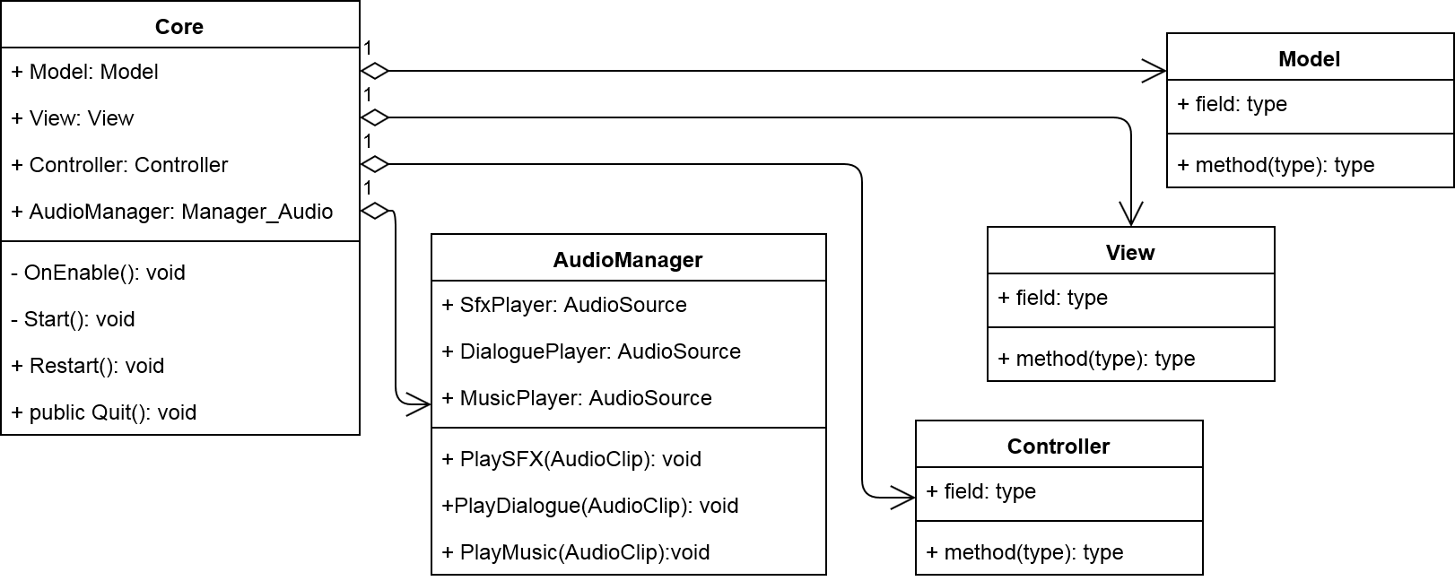
Den Kern bildet die Core-Klasse, es handelt sich um einen Singleton und ermöglicht einen einfachen Zugriff auf die Hauptbestandteile, da nicht jedes Mal bei Gebrauch eine Referenz erstellt werden muss. Ich habe versucht möglichst alle Methoden und Felder zu berücksichtigen, aber wenn der Platz nicht ausgereicht hat, um die Klasse auf eine Seite zu bekommen, habe ich auf weniger wichtige Elemente verzichtet. Ich bitte dabei um Nachsicht, es geht mir an dieser Stelle mehr um einen groben Überblick über die Struktur und weniger um Vollständigkeit.

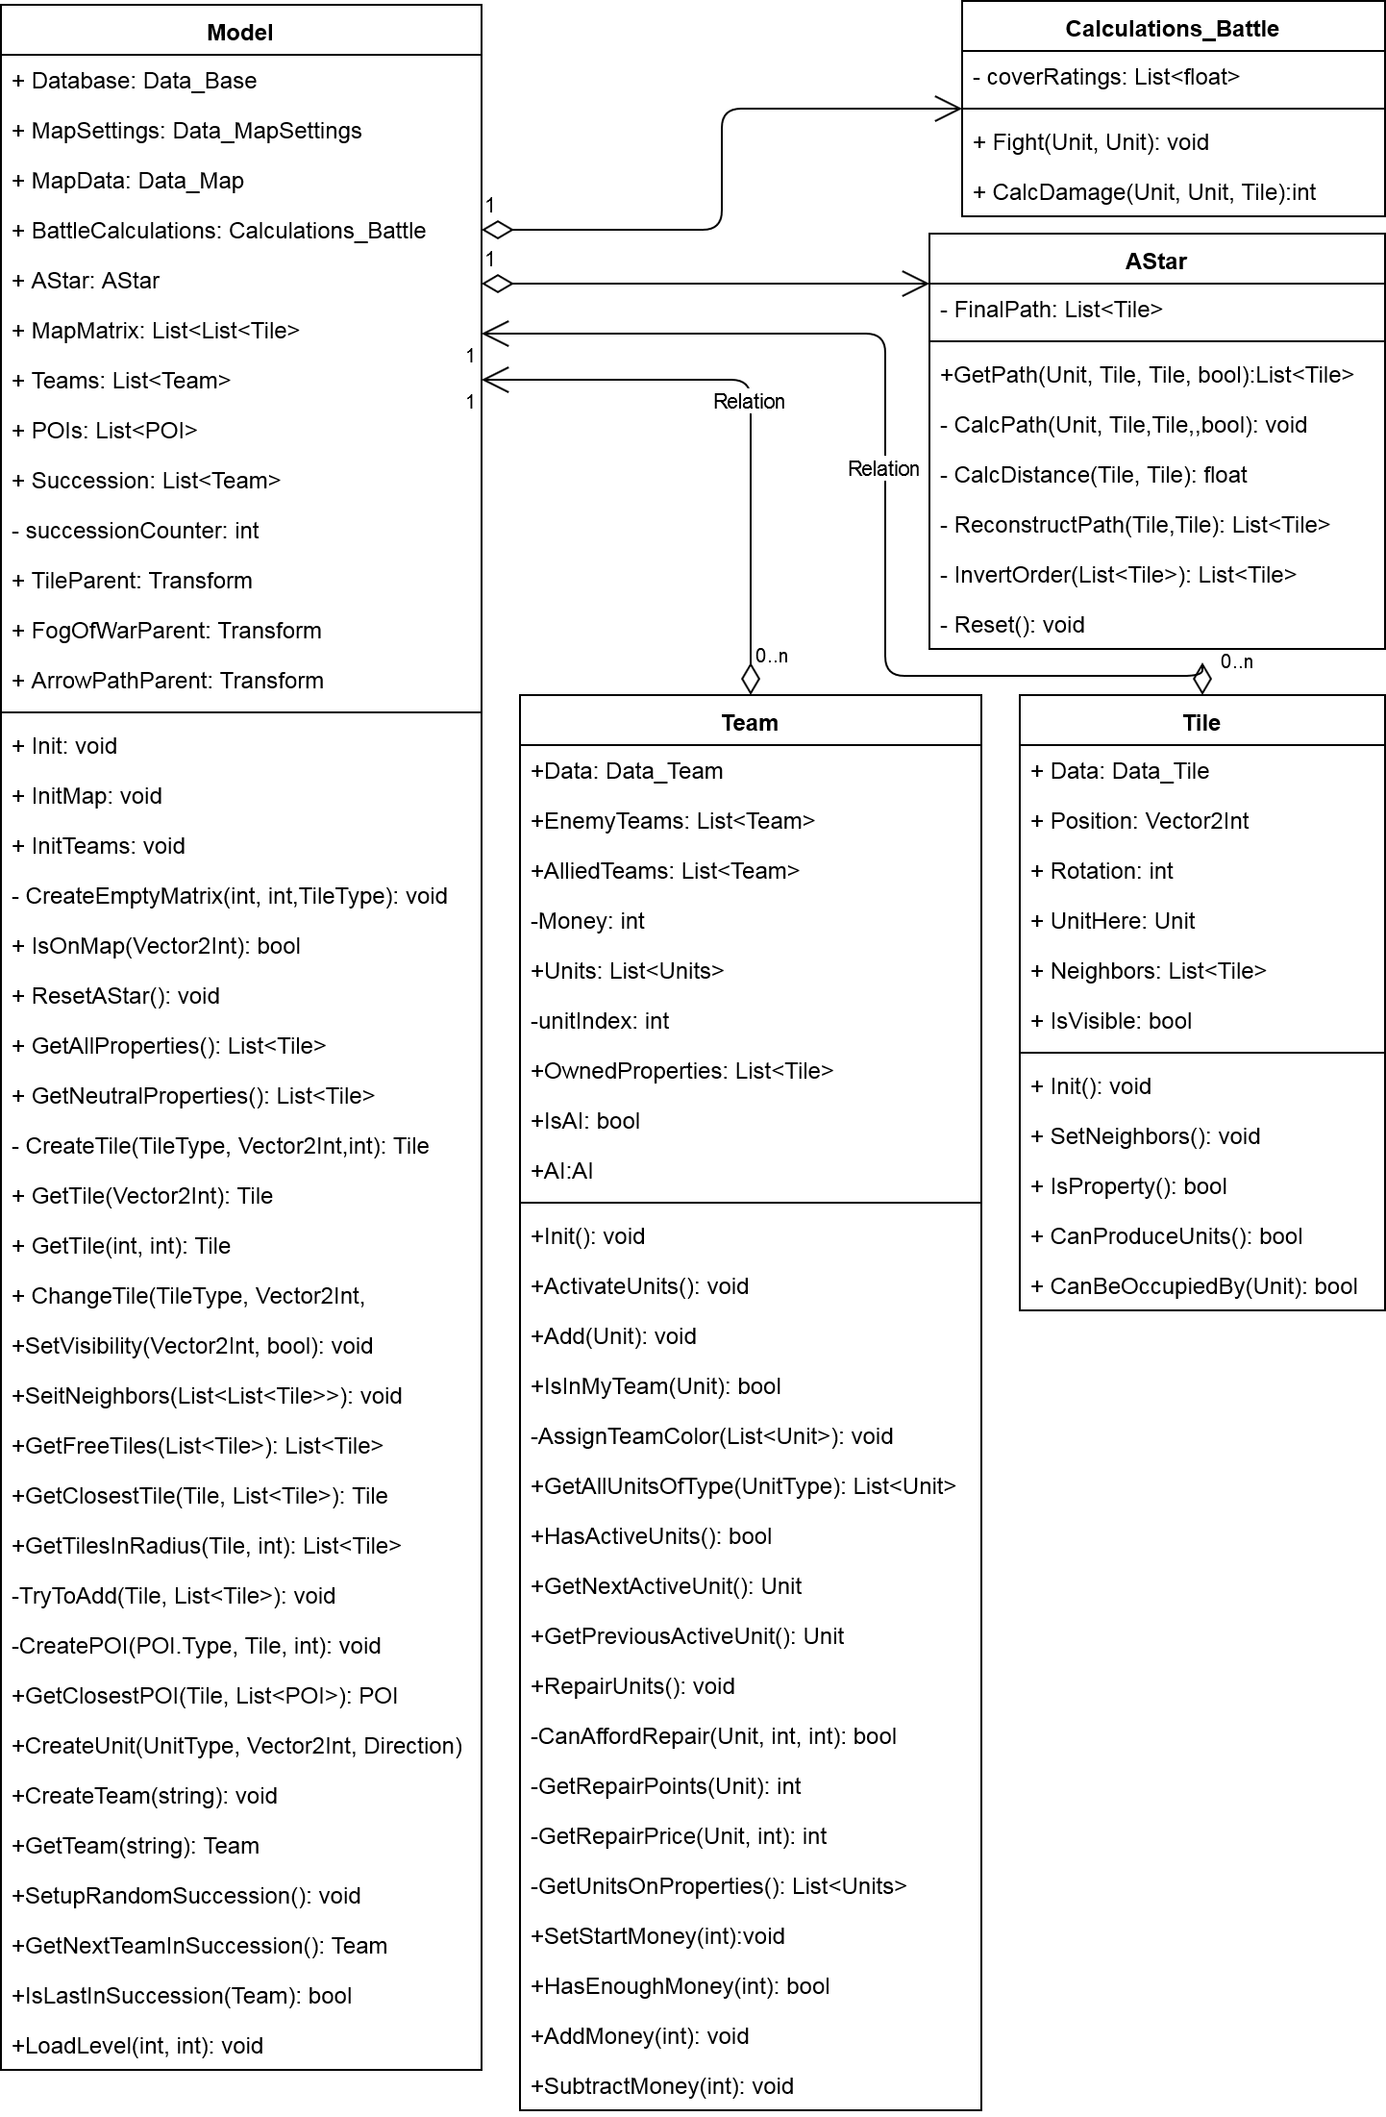
1. Model:
2. View:
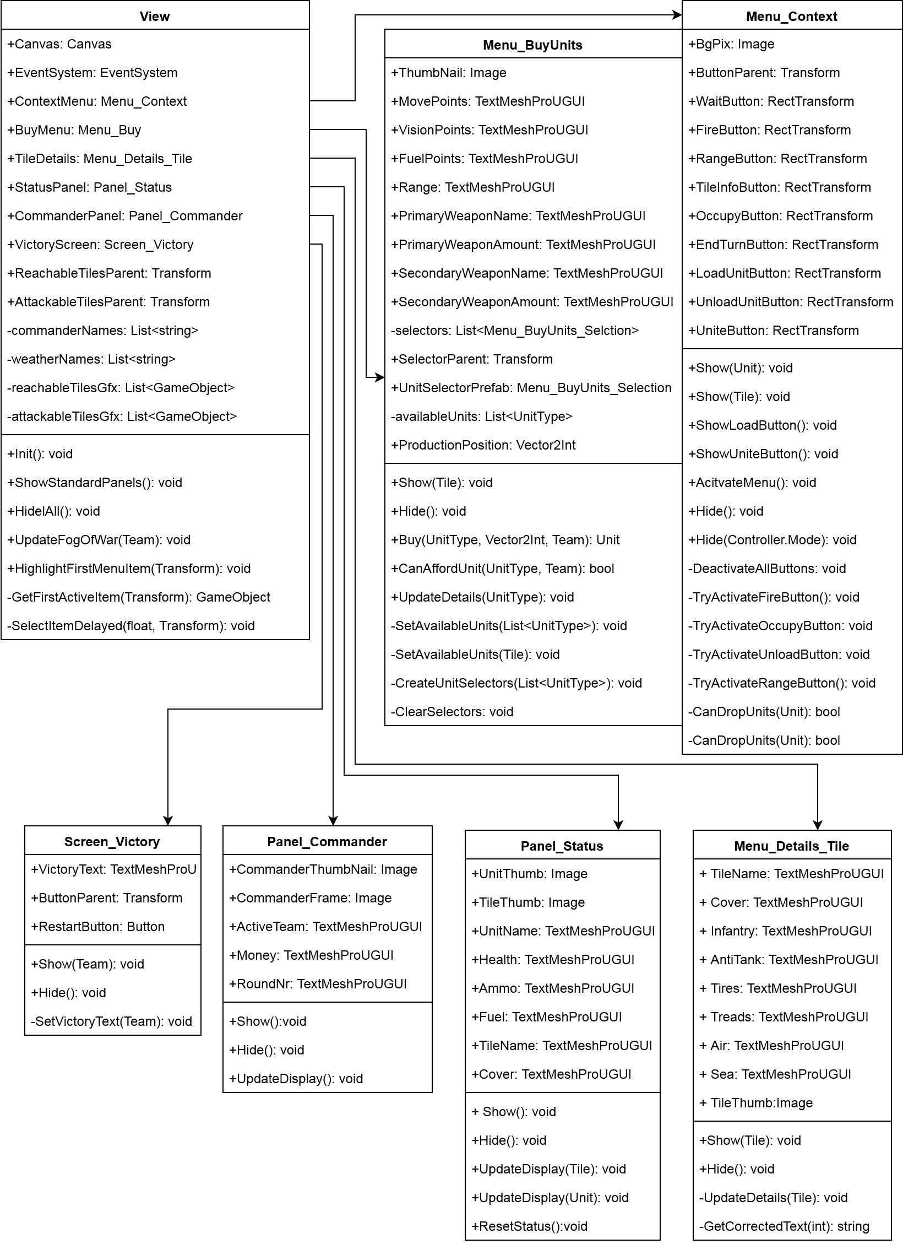
3. Controller:
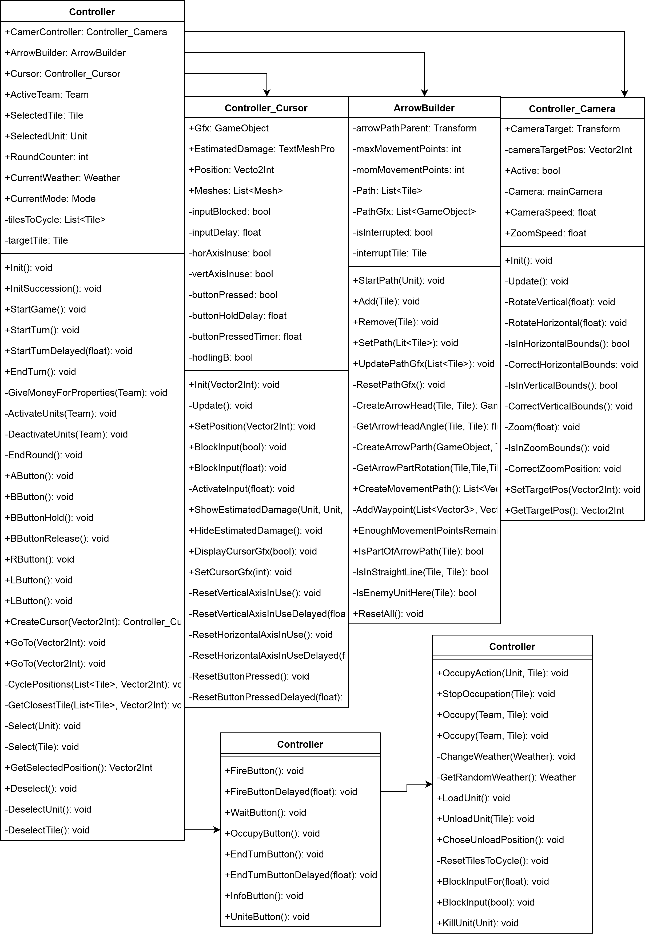
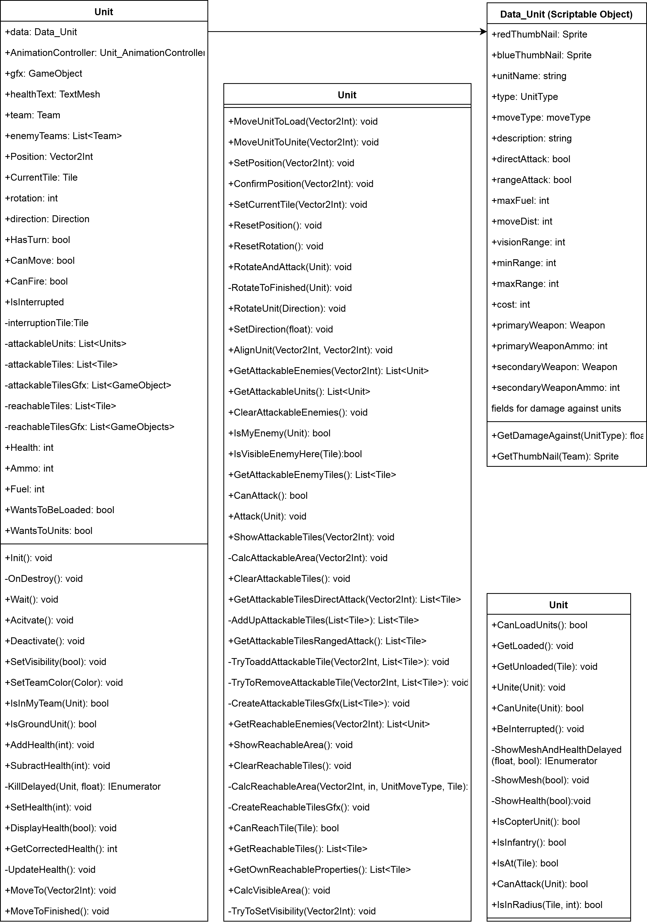
Unit: An dieser Klasse ist sehr gut zu erkennen, dass ich dieses Projekt begonnen habe als ich noch dabei war die Grundlagen des Programmierens zu lernen. Sie ist die älteste Klasse und definitiv die Ausbaufähigste.
3. Struktur:
Im folgenden gehe ich auf den ganz konkreten Aufbau der K.I. in Form von Code ein.
1. Klassendiagramm K.I.:
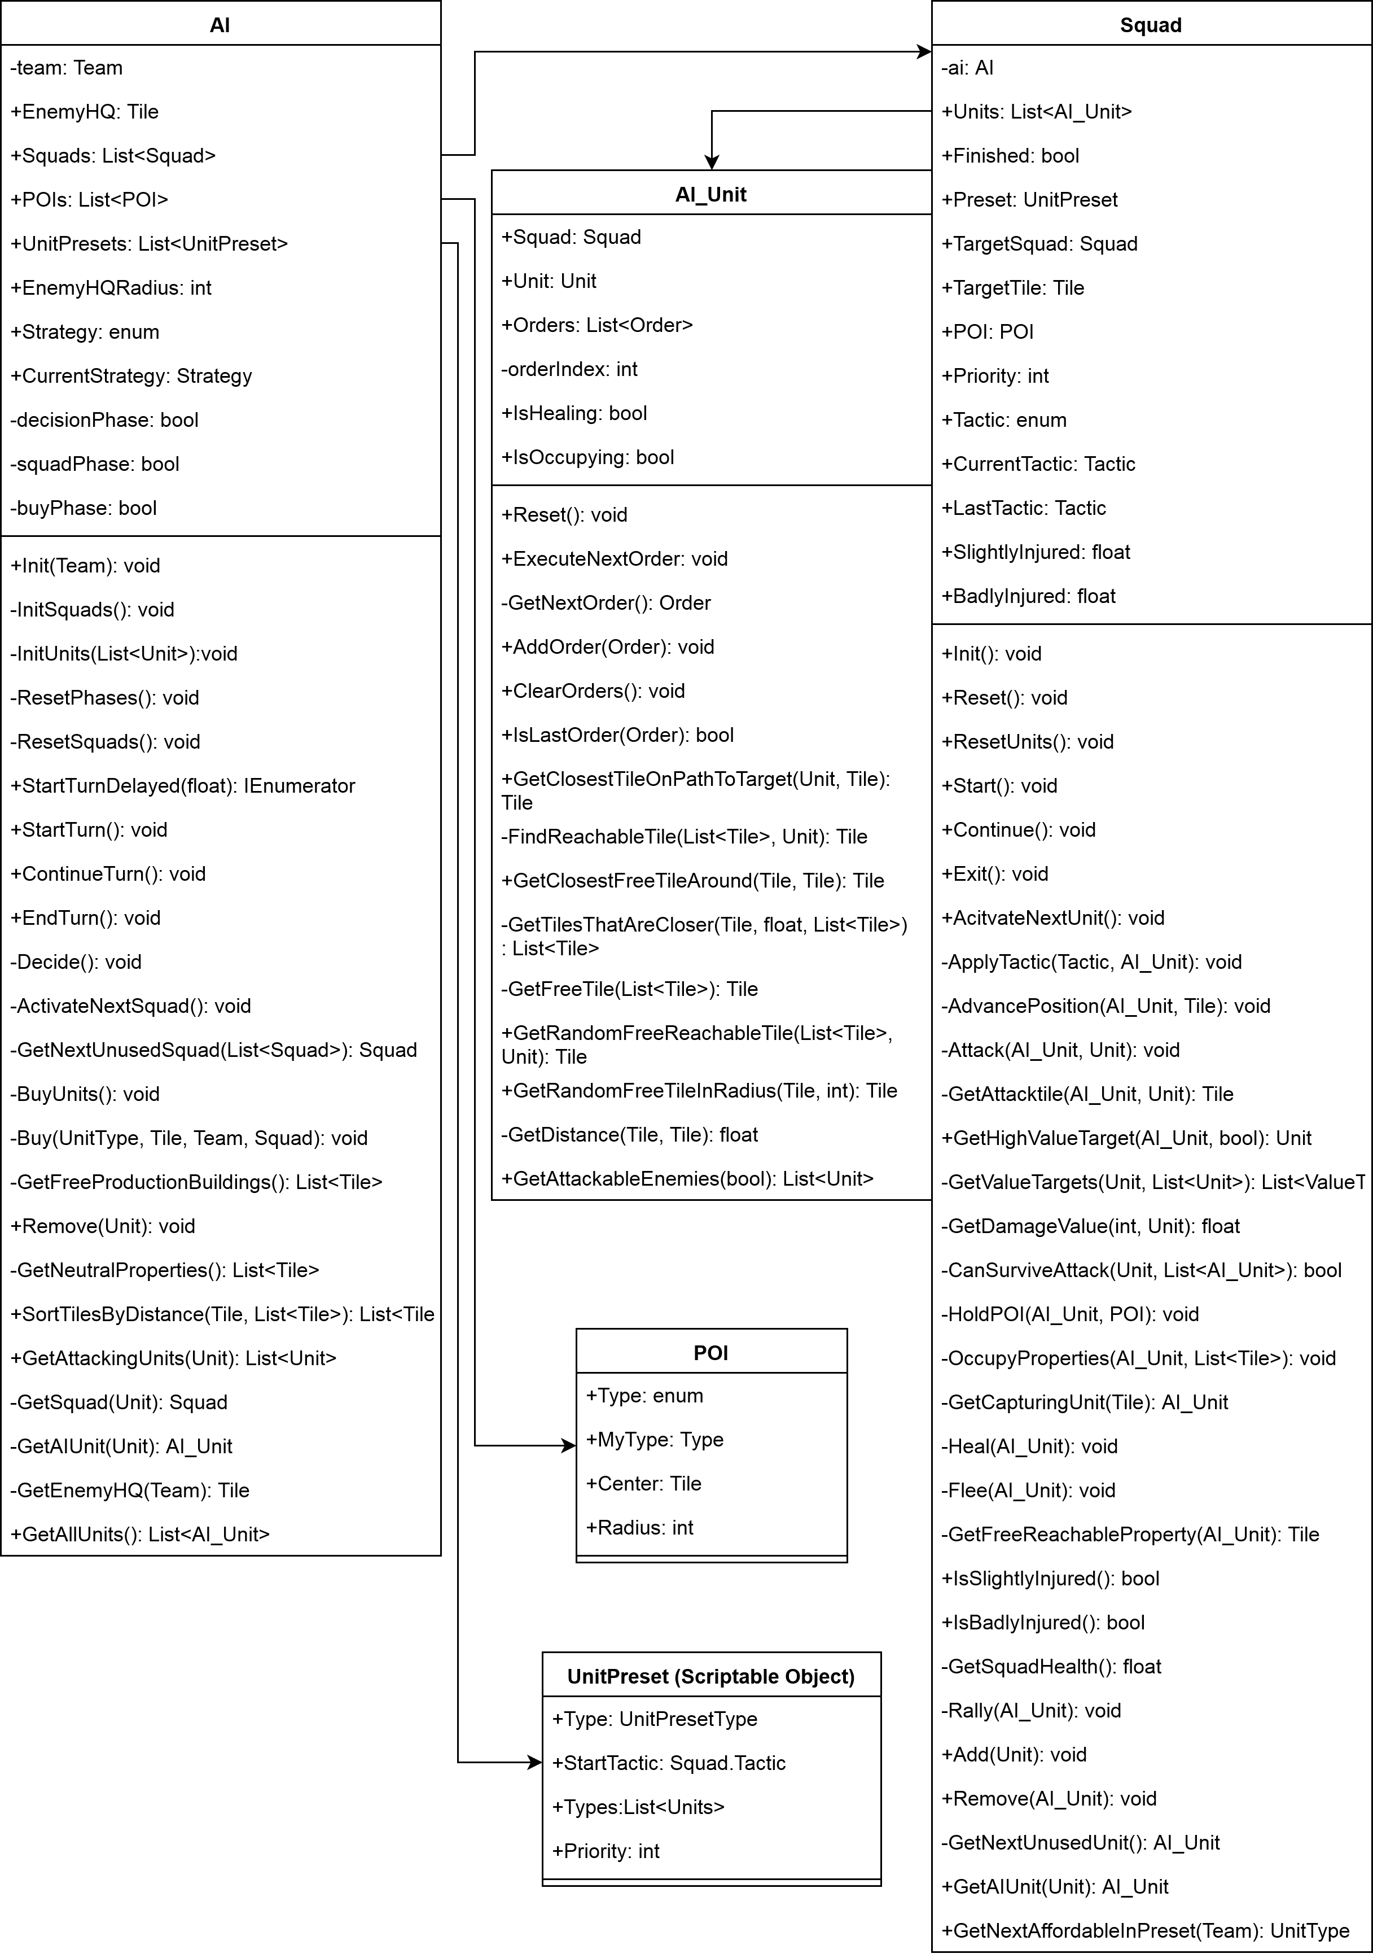
2. Aufrufhierarchie:
In dieser Aufrufhierarchie soll grob veranschaulicht werden, wie die K.I. strukturiert ist. Erklärungen und Codebeispiele zur Implementierung folgen im Anschluss.

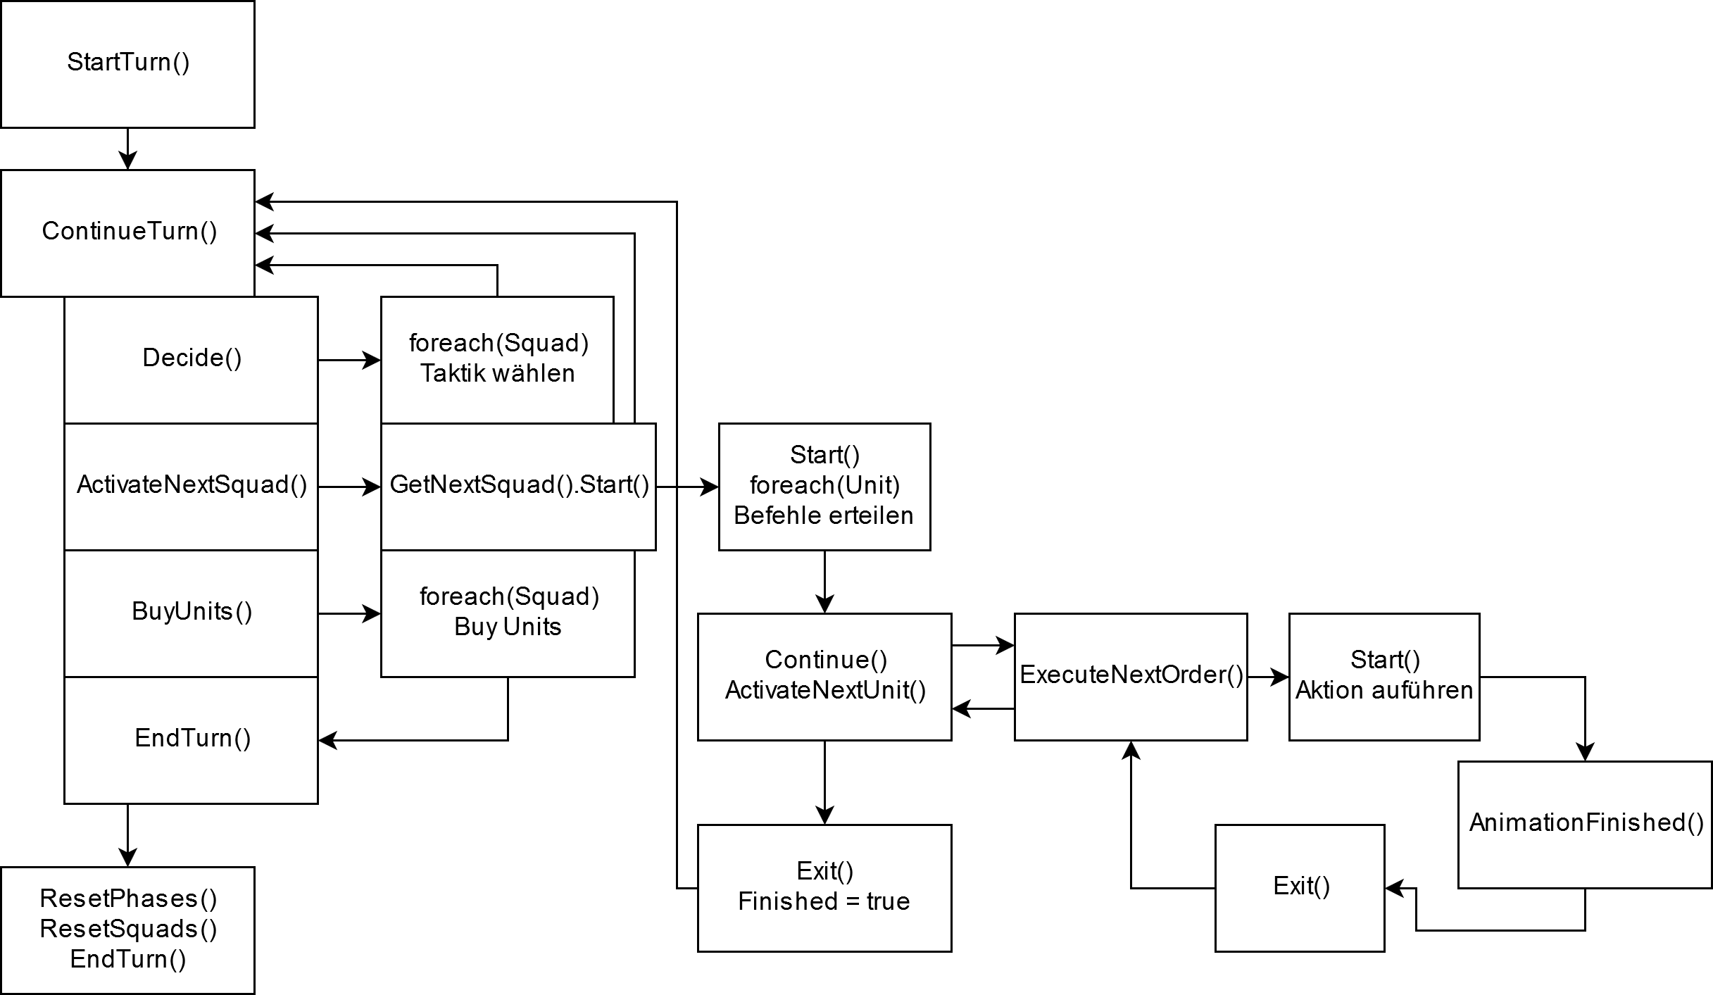
3. Der General

Das K.I. Hauptskript wird dem Team angehängt und erhält so Zugriff auf alle Einheiten und Informationen, die auch dem Team zur Verfügung stehen. Es übernimmt die Funktion des Generals. Hier werden die Einheiten, wichtige Dinge, wie das gegnerische Hauptquartier und die momentan gewählte Strategie gespeichert. Außerdem werden hier die einzelnen Phasen, die die K.I. durchläuft verwaltet. (Auf diese gehe ich im nächsten Punkt ein.)

4. Truppen

Ein Trupp ist eine Gruppe von Einheiten, die einen ganz konkretes Ziel verfolgt. Ihm wird vom General eine Taktik zugewiesen, die dann in konkrete Befehle für die zugehörigen Einheiten umgesetzt werden sollen.

5. Einheiten

Für jede tatsächliche Einheit erstelle ich ein Objekt, dem die Einheit zugewiesen wird. Dadurch kann ich zusätzliche Informationen, wie Angriffs- und Bewegungsziele speichern. Mit Hilfe dieser Klasse können den Einheiten konkrete Befehle zu geordnet und die Ausführung dieser Befehle gesteuert werden. Als Basis für diese Befehle dient folgende abstrakte Klasse:

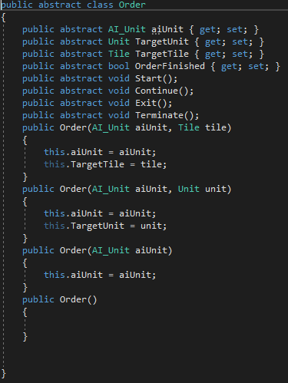
Mittels Vererbung kann ich die Grundfunktionen auf jeden implementierenden Befehl anwenden und spare einiges an Aufwand. Da die Befehle zum Teil auch Animationen beinhalten, z.B. eine Bewegungs- oder Kampfanimation, kann ich mit dieser Struktur problemlos auf die Events warten, die mir das Ende der Animationen anzeigen. Ist ein Befehl abgeschlossen ruft er auf die, ihm zu geordnete K.I. Einheit, einfach die Methode auf, die den nächsten Befehl ausführt bis alle Befehle abgearbeitet sind. Somit lassen sich ganze Ketten von Befehlen miteinander verknüpfen. Hat die Einheit alle Befehle abgearbeitet, wird an die nächst höhere Instanz, also die Truppe verwiesen, welche die nächste Einheit aktiviert bis alle Einheiten ihren Zug beendet haben.
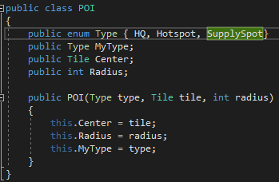
6. POIs:

Wie bereits erwähnt ist POI ein Punkt auf der Karte, der von einem Game Designer festgelegt werden muss. Dabei handelt es sich um eine einfach Datenstruktur, die nur aus einem Mittelpunkt und einem Radius besteht.

7. Die Phasen:

Um die Phasen zu verwalten, habe ich drei wesentliche Bestandteile konstruiert.

In der StartTurn-Methode wird die Situation analysiert und eine gegebenenfalls eine neue Strategie gewählt. Aufgrund großer Schwierigkeiten die vorliegende Situation zu analysieren und in brauchbare Daten umzuwandeln, ist diese Methode im Wesentlichen leer. (Daher verzichte ich auch auf einen Screenshot.) In der Sektion Probleme werde ich genauer darauf eingehen, worin die Schwierigkeiten lagen.

Den Kern bildet die ContinueTurn-Methode. Sie wird immer wieder durchlaufen, bis alle Phasen abgeschlossen sind. Ich habe dies mit einer einfachen Boole‘schen Logik gelöst. Solange eine Phase nicht ihre Endbedingung erfüllt wird sie immer wieder durchlaufen, trifft die Endbedingung zu, dann wird der entsprechende Boole auf false gesetzt und die nächste Phase beginnt. Diese Struktur ermöglicht mir auf den Abschluss der Animationen zu warten und mittels Events immer wieder in die Methode zurück zu kehren.
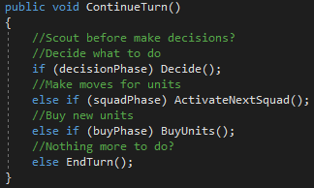
Den Abschluss bildet die EndTurn-Methode. Sie wird nach dem Durchlauf aller Phasen aktiviert und setzt Alles für die nächste Runde zurück, dann wird die Runde beendet.
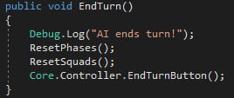
Ich habe die Runde der K.I. in drei Phasen geteilt.

1. Entscheidungsphase:

Für alle Truppen werden die bestmöglichen Züge berechnet und ihnen werden Taktiken zu geteilt.

2. Zugphase:

In dieser Phase führen die Einheiten der einzelnen Trupps die, den Taktiken zugewiesenen, Befehle aus. Hierzu wird einfach immer wieder nach der nächsten Einheit gesucht, die ihren Zug noch nicht abgeschlossen hat bis alle Einheiten dran waren.

3. Kaufphase:

In der Kaufphase soll entschieden werden, welche Einheiten als nächstes gebaut werden. Da ich mit der Entscheidungsfindung sehr große Probleme hatte, habe ich eine Zwischenlösung konstruiert. Die K.I. bekommt eine festgelegte Anzahl Sets mit einer festen Reihenfolge, in der sie die Einheiten bauen soll. Hierfür habe ich als Datenspeicher ein „Scriptable Object“ gewählt, da es sich bequem erstellen und leicht einbinden lässt. Im Wesentlichen enthält dieser kleine Speicher nur eine Liste, in der beliebig die Typen von Einheiten angegeben werden können, die gebaut werden sollen. Später habe ich noch eine Starttaktik und eine Klassifizierung der Truppe, also Panzer- oder Artillerietruppe hinzugefügt.
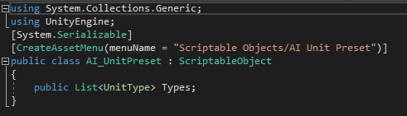
Mit Hilfe dieser Voreinstellungen erzeuge ich ganz konkrete Objekte, welche ich nutze um zu prüfen, ob Einheiten bereits gekauft wurden. Dazu erstelle ich eine leere Liste, die genau dieselbe Länge hat, wie die Liste der Voreinstellungen. Will die K.I. also Einheiten kaufen, geht sie die Liste der Voreinstellungen durch, sowie sie in der Liste mit den tatsächlich vorhandenen Einheiten einen Eintrag findet, dem noch keine konkrete Einheit zugewiesen wurde, kauft sie eine Einheit von diesem Typ und weist sie zu. Vorausgesetzt natürlich es sind genügend Credits vorhanden und ein freier Bauplatz wurde gefunden.
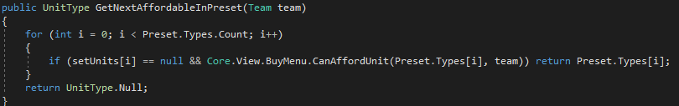

4. Implementierung der Befehle

An dieser Stelle möchte ich auf die konkrete Implementierung der Befehle in Form von Code eingehen.

4. Befehle der Einheit

- Bewegen:
Dieser ist einer der wichtigsten und kompliziertesten, weil am vielseitigsten nutzbaren Befehle. Fast jede Aktion im Spiel lässt sich mit dem Bewegungsbefehl verknüpfen, z.B. bewegen und angreifen, bewegen und sich mit einer Einheit des gleichen Typs verbinden usw. Dabei kann das Ziel der Bewegung neben einem Feld auch eine eigene oder eine gegnerische Einheit sein. Ich möchte an dieser Stelle nicht zu genau auf die Ermittlung der Ziele eingehen, dies soll an anderer Stelle genauer beleuchtet werden.
Um die Vielseitigkeit zu ermöglichen bin ich davon ausgegangen, dass der General und die Truppe nur grob die Richtung festlegen und sich die Einheit, wenn sie denn dran ist, versucht in diese Richtung zu bewegen ohne dabei die Regeln des Spiels zu missachten. Die Bewegung durch gegnerische Einheiten ist nicht möglich, auf einem Feld darf jeweils immer nur eine Einheit stehen usw. Die Implementierung hat einige Probleme mit sich gebracht, die ich an gegebener Stelle genauer beschreiben möchte.
Als Besonderheit sei noch an die Mechanik des Unterbrechens erinnert: wenn sich eine Einheit über ein verdecktes Feld bewegt und sich auf diesem Feld eine gegnerische Einheit befindet wird die Bewegung sofort unterbrochen und die eigene Einheit muss ihren Zug beenden ohne weitere Aktionen ausführen zu können.
  - Berechnung der erreichbaren Felder:

Um zu errechnen, welche Felder eine Einheit erreichen kann, habe ich eine rekursive Funktion konstruiert. Diese ruft sich solange selbst auf, solange die Bewegungspunkte der Einheit noch nicht verbraucht sind. Übergeben werden die aktuelle Position der Einheit, die verbleibenden Bewegungspunkte, die Art der Fortbewegung und das Feld, auf dem die Funktion das letzte Mal ausgeführt wurde. Da man sich „kostenlos“ von dem Feld, auf dem man sich befindet herunter bewegen kann, werden bei der Initialisierung keine Bewegungspunkte abgezogen.
Ab dann wird geprüft, ob die Einheit noch genügend Bewegungspunkte hat, ob ein Feld passiert werden kann und ob sich ein Gegner auf dem Feld befindet. Ist all dies nicht der Fall, wird das aktuelle Feld in die Liste der erreichbaren Felder aufgenommen (sofern nicht schon enthalten) und die Rekursion auf alle Nachbarn des Feldes ausgeführt.
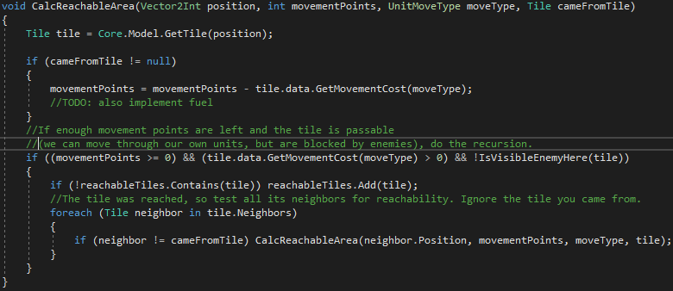
Bevor ich die „cameFromTile“ einführt habe, hat die Berechnung sehr lange gedauert und ab einer gewissen Feldmenge sogar Programmabstürze herbeigeführt. Der Fehler lag darin, dass die Rekursion nicht für bereits besuchte Felder ausgeführt werden muss, da diese ja bereits auf Erreichbarkeit geprüft worden sind. Mit dem Ausschluss des letzten besuchten Feldes von der Überprüfung traten keine Abstürze mehr auf und die merklich langen Ladezeiten waren verschwunden.

  - Bewegung zu einem Ziel:

Die Bewegung zu einem beliebigen Zielfeld auf der Karte setzt sich aus drei Schritten zusammen:

Eine grobe Route festlegen: Mit Hilfe des A* wird der Pfad zum Zielfeld unter Berücksichtigung aller Gegner berechnet. Sollten Gegner jegliche Wege zum Ziel versperren, zum Beispiel indem sie auf einer Brücke oder in einem Tal stehen, so wird der A* erneut ausgeführt und diesmal werden die Gegner ignoriert. Wichtig ist in erster Linie eine grobe Richtung festzulegen. Da sich die Einheiten nicht durch Gegner hindurch bewegen können, wird dem Ignorieren der gegnerischen Einheiten im zweiten Schritt Rechnung getragen.
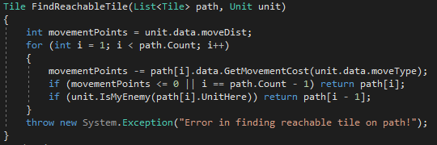
Den nächsten erreichbaren Punkt auf der Route finden: Der ermittelte Pfad aus 1. wird nun Schritt für Schritt durch gegangen und die Bewegungspunkte der Einheit werden abgerechnet bis entweder das Ende des Pfades erreicht ist oder bis die Bewegungspunkte verbraucht worden sind. Um zu verhindern, dass sich die Einheit durch eine gegnerische Einheiten auf ihrem Weg hindurch bewegt, endet der Pfad sofort, wenn sich ein Gegner auf einem Feld des Weges befindet und zwar genau ein Feld vor dem Gegner.
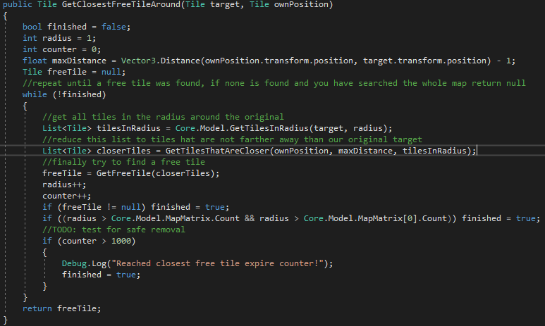
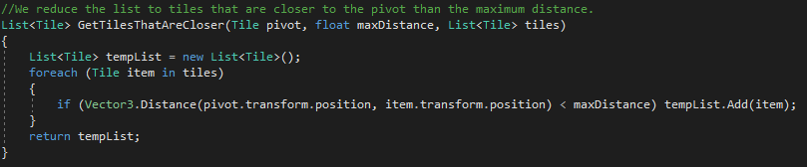
Verhindern, dass alliierte Einheiten auf demselben Feld stehen: Diese scheinbare Kleinigkeit erwies sich als deutlich größeres Problem, als erwartet. Da in der Berechnung für den A* alliierte Einheiten nicht berücksichtigt werden, kommt es vor, dass Einheiten sich auf dasselbe Feld stellen. Da man sich durch alliierte Einheiten hindurch bewegen kann, war die Modifikation des A* ausgeschlossen, erst wenn der Endpunkt festgelegt wurde und sich darauf eine Einheit befand, sollte ein neuer, besserer Zielpunkt gefunden werden.
Dazu habe ich eine Funktion geschrieben, die alle Felder um den ursprünglichen Zielpunkt finden sollte und diese nach bestimmten Kriterien untersucht (Beschreibung weiter unten). Ich begann mit dem Radius eins, das bedeutet die acht Felder um den Zielpunkt wurden überprüft, ob sie frei sind und den Kriterien entsprechen. War keines der Felder frei, habe ich den Radius um eins erhöht und die nächsten 16 Felder überprüft. Dies habe ich solange wiederholt bis ich entweder ein passendes freies Feld gefunden habe oder bis der Radius die Breite und die Höhe der Karte übersteigt, was bedeutet, dass auf der ganzen Karte kein passendes freies Feld mehr gefunden wurde. In diesem Fall wird das Zielfeld als das Ausgangsfeld gesetzt, da eine Bewegung nicht möglich wäre.
Aus der Liste dieser Felder habe ich alle Felder aussortiert, die weiter von der aktuellen Position entfernt sind als der Zielpunkt, da diese ohnehin nicht erreichbar wären.
Schlussendlich musste ich die Liste nur noch nach einem freien Feld durchsuchen und dieses als neues Ziel übergeben. Wurde kein Feld gefunden, wurde der Suchradius erhöht und die Prozedur wie oben beschrieben erneut durchlaufen.
Für eine scheinbar einfache Funktionalität war überraschend großer Aufwand erforderlich.
- Warten:
Dieser Befehl war mit zwei Zeilen Code erledigt, im Unit Script wird die Wait() Funktion aktiviert, welche die aktuelle Position bestätigt und die Einheit deaktiviert. Er wird stets als letzter Befehl an gehangen, wenn keine wichtigere Funktion auszuführen war.

- Angreifen:
Bei der Ausführung diese Befehls wird in der Start() Methode der Order überprüft, ob sich die Zieleinheit in Angriffsreichweite befindet. Ist dies der Fall, wird innerhalb des Unit Scripts die Animation ausgelöst sich zu der Zieleinheit zu drehen. Danach wird die Animation für den Angriff ausgelöst, welche dann wiederum den Bogen schließt indem sie mittels eines events in der Attack-Order die Exit() Funktion aktiviert.
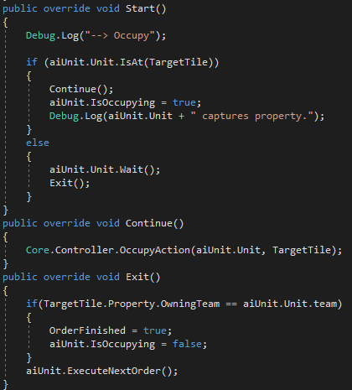
- Besetzen:
Befindet sich die Einheit auf dem Zielfeld, wird im Tile Script die Animation für die Besetzen Aktion ausgelöst, ist diese Abgeschlossen löst ein event die Exit() Funktion aus. Zudem wird bei der Einheit ein bool gesetzt, dass sie momentan im Begriff ist ein Gebäude einzunehmen. Dies soll sicher stellen, dass sie zum Anfang der nächsten Runde nicht nach einem anderen Gebäude sucht, das sie besetzen kann, sondern an Ort und Stelle bleibt unddie Besatzung fortführt.
- Einladen, Ausladen, Versorgen:
Aufgrund von Zeitmangel habe ich diese Befehle leider nicht bearbeiten können

2. Befehle der Truppe:

In der Beschreibung der Truppenbefehle werden sich häufig Verweise auf die Befehle der Einheiten wiederfinden, da der Trupp immer wieder von der „Wahrnehmung“ und den Möglichkeiten der Einheiten ausgeht.

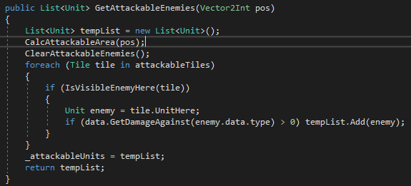
- Vorrücken:
Beim Vorrücken auf eine Position wird zuerst nach Einheiten in der Nähe gesucht, auf die ein Angriff sinnvoll ist. In erster Linie müssen natürlich Einheiten in Angriffsreichweite sein. Um heraus zu finden, ob sich eine Einheit in Angriffsreichweite befindet, habe ich zwei Varianten gewählt: eine für Fernkampfeinheiten und eine für Einheiten, die nur im Nahkampf angreifen können.
Für Fernkampfeinheiten genügt es alle Felder zu ermitteln, die von der momentanen Position aus angreifbar sind (abhängig von der minimalen und maximalen Reichweite der Einheit). Die Funktion befindet sich im Unit Script und heißt GetAttackableTilesRangedAttack(), sie ist leider nicht besonders elegant und würde als Screenshot fast eine Seite in Anspruch nehmen, daher soll ein Verweis genügen. Die daraus ermittelten Felder werden nach gegnerischen Einheiten abgesucht und abschließend wird geprüft, ob diese Einheiten sichtbar sind.
Für Einheiten, die nur im Nahkampf angreifen können, musste ich das Verfahren etwas erweitern, da sich diese Einheiten vor dem Angriff noch bewegen können. Als Grundlage bin ich erst mal von den Feldern ausgegangen, die mit einer Bewegung zu erreichen sind
(siehe Befehle der Einheit, Bewegen, 1. Punkt). Einheiten, die sich in diesem Bereich befinden sind auf jeden Fall angreifbar. Da nach der Bewegung auch noch jedes angrenzende Feld angegriffen werden kann, habe ich einfach jeden Nachbarn der Felder, die per Bewegung zu erreichen sind, der Menge hinzugefügt.
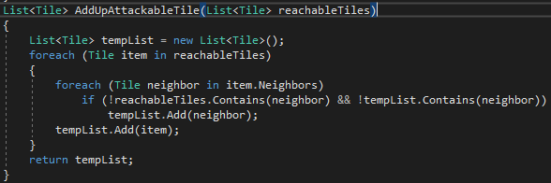
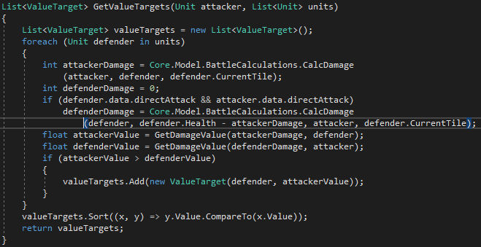
Somit habe ich eine Liste aller Felder, die angreifbar sind und brauchte diese nur noch nach sichtbaren Einheiten zu durchsuchen.
Auf Grundlage dieser Liste an Einheiten, galt es nun ein Verfahren zu finden, das ermittelt, ob ein Angriff überhaupt sinnvoll ist. Nach einigen Versuchen, habe ich folgende einfache Formel gewählt. Ich errechne wie viel Schaden sich die Einheiten gegenseitig zufügen würden und rechne das auf den finanziellen Wert der Einheiten um.
Ein Beispiel: Ein Raketenschütze (Kostenpunkt: 3000 Credits) mit vollen Lebenspunkten greift einen Panzer (Kostenpunkt 7000 Credits) mit vollen Lebenspunkten an. Der Schütze fügt dem Panzer 4,9 Schadenspunkte zu und der Panzer fügt beim Gegenangriff dem Schützen 3,2 Schadenspunkte zu. (Da der Panzer bereits beschädigt wurde, macht er deutlich weniger Schaden.) Diese Schadenswerte übertrage ich nun auf den Preis der jeweiligen Einheiten. Da zehn Lebenspunkte 100 Prozent entsprechen, ergibt sich:
4,9/10 * 7000 Credits = 3430 Credits, die der Schütze effektiv an Schaden verursacht hat
gegen
3,2/10 * 3000 Credits = 960 Credits, die der Panzer effektiv an Schaden verursacht hat.
Es folgt, dass der Angriff für den Schützen lohnenswert ist. Ich hoffe durch diese „Eichung“ auf Credits die Unterschiede zwischen den Einheiten ausgleichen zu können. Das bedeutet, dass manchmal eine Einheit sehr viele Lebenspunkte an Schaden erhält, aber im Vergleich dazu, auf Credits herunter gerechnet, den größeren Schaden verursacht.
Hier die konkrete Implementierung der oben beschriebenen Formel. Am Ende der Berechnung, der Wertigkeit der Einheiten habe ich diese noch absteigend sortiert, um im folgenden Schritt leichter das beste Ziel auswählen zu können.
Aus dieser Liste wird die Einheit ausgewählt, die am meisten Schaden nehmen würde, aber noch von keiner anderen Einheit angegriffen wird. Um festzustellen, welche Einheiten das Ziel angreifen, durchsuche ich einfach alle alliierten Einheiten und prüfe, ob sie einen Angriffsbefehl auf das Ziel haben.
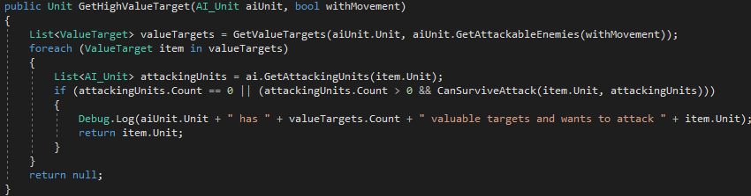
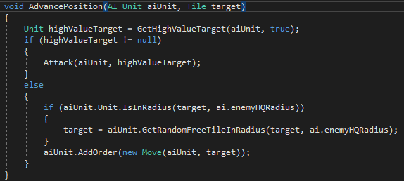
Abschließend erteile ich nur noch einen Befehl sich zu dieser Einheit zu bewegen und bei Erreichen diese Einheit anzugreifen.
Als Kriterium für den Begriff sinnvoll habe ich einige Zeit nach einer passenden Vergleichsmöglichkeit gesucht. Da es sich um ein Schere-Stein-Papier-Prinzip handelt, sind manche kostengünstige Einheiten trotzdem sehr effektiv gegen teurere Einheiten eines bestimmten Typs. Ich hab mit einer Datenbank herum probiert, die ganz konkret die einzelnen Einheiten miteinander vergleicht. Dies wäre extrem aufwändig geworden. Ich habe versucht die Schadenswerte als Ausgangspunkt für einen Vergleich zu nehmen, aber dabei hätten die Einheiten nur versucht möglichst viel Schaden zu verursachen und dabei selbst möglichst wenig Schaden zu nehmen. Das wäre nicht zielführend gewesen, da im Endeffekt immer die Infanterie und Anti-Panzereinheiten als erste angegriffen worden wären, da sie die Schwächsten sind. Nach einigen Experimenten kam ich dann auf die oben beschriebene Formel.

- Sammeln:
Dieser Befehl war überraschend einfach umzusetzen. Da im Bewegungsbefehl der Einheit abgesichert wird, dass sich Einheiten nicht auf dasselbe Feld stellen können, sondern sich in diesem Falle ein freies Feld im Radius um das Zielfeld suchen. Ich musste also lediglich das Zielfeld des Trupps festlegen und die Einheiten des Trupps ordnen sich selbstständig um dieses Feld herum an.
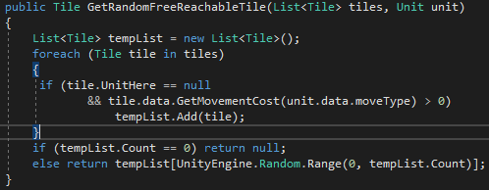
- POI halten:
Für diesen Befehl bewegen sich alle Einheiten zu einem zufällig ausgewählten Punkt innerhalb des Radius des POI. Sinnvoller wäre es natürlich eine Art Formation um den POI herum einzunehmen, aber für die Erstellung von Formationen reichte leider meine Zeit nicht.
Zuerst werden alle Felder im Radius um den POI geholt. Die Funktion, die das erledigt ist ziemlich simpel und daher lang, deshalb werde ich mich mit einem Verweis begnügen: sie befindet sich im Model und heißt GetTilesInRadius.
Aus dieser Liste wird eine zufälliges, freies Feld gewählt und als Ziel zurück gegeben.
Sowie eine Einheit sich innerhalb des Radius befindet, erhält sie nur noch den Befehl ihre Position zu verteidigen.
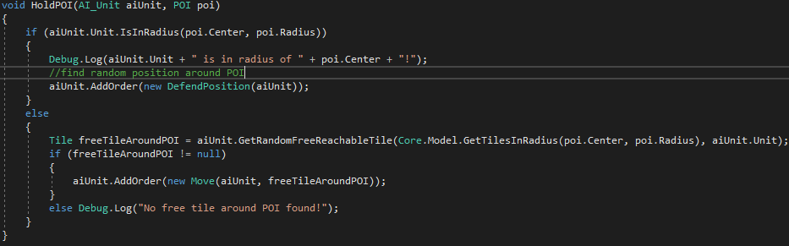

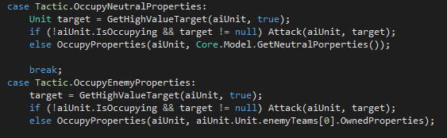
- Neutrale/gegnerische Gebäude besetzen:
Der Verlauf ist bei neutralen wie gegnerischen Gebäuden der gleiche. Zuerst wird geprüft ob die Einheit einen sinnvollen Angriff ausführen kann.
Dies habe ich eingebaut, da die Einheiten beim Besetzen am leichtesten zu verwunden sind und sie eher gegen Einheiten kämpfen sollen, die ihnen gefährlich werden können, als sich selbst schutzlos auszuliefern. Besonders bei Spielbeginn ist dies wichtig. Kann kein sinnvoller Angriff ausgeführt werden, begibt sich die Einheit zum nächsten gegnerischen bzw. neutralen Gebäude. Bei Erreichen, beginnt sie die Besetzung.
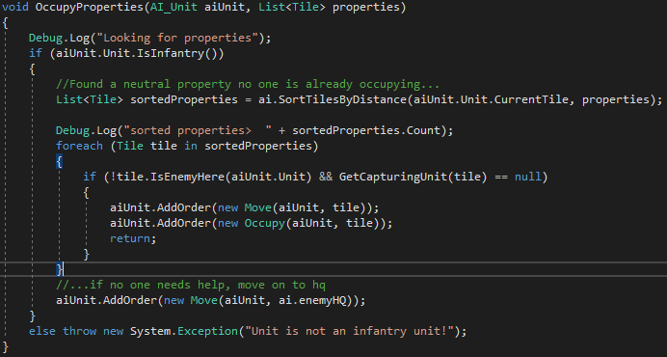
- Auf Nachschub warten:
Nicht implementiert.
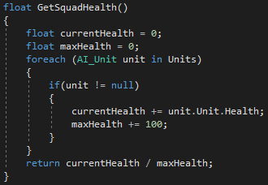
- Heilen:
Dieser Befehl ist leider nicht vollständig integriert, aber ich habe bereits den Rahmen festgelegt und möchte ihn an dieser Stelle, soweit vorhanden beschreiben. Fällt ein Trupp unter einen gewissen Wert an Lebenspunkten sollen sich die Einheiten zu den nächst gelegenen Gebäuden begeben und dort solange verweilen bis sie sich vollständig erholt haben. Dazu habe ich zuerst den Durchschnitt der Lebenspunkte des Trupps ermittelt.
Dann wird geprüft, ob sich die Lebenspunkte unter bestimmten Grenzwerten befinden, die ich vorher festgelegt habe. Das waren zum einen weniger als 2/3 bzw. weniger als 1/3 der maximalen Lebenspunkte. Abhängig davon ob der Trupp schwer oder nur leicht verletzt ist, sollten sich die Einheiten entweder Gebäude suchen, die mit einem Zug erreichbar sind oder auch über mehrere Züge in Sicherheit gelangen, um sich zu heilen.
Dies ist der Code, um sich zu einem eigenen, erreichbaren Gebäude zu bewegen. Wurde es erreicht, sollte die Einheit einfach warten, bis sie vollständig geheilt (das sollte der K.I. durch den IsHealing-Bool anzeigen) und wieder einsatzbereit ist.
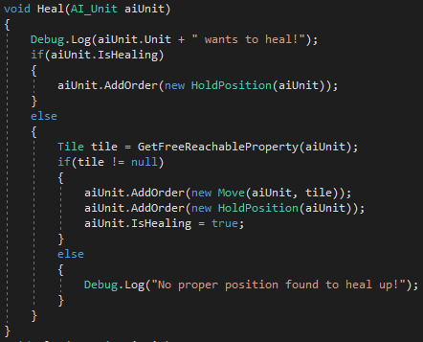
- Rückzug:
Für diesen Befehl ist vor allen Dingen die Entscheidung des Generals entscheidend. Die Implementierung gestaltet sich eher simpel. Sowie ein passender Rückzugspunkt gefunden wurde, funktioniert dieser Befehl wie der Sammeln-Befehl. Da mir die Entscheidungsmöglichkeiten fehlen, habe ich diesen Teil nicht eingebaut.

3. Probleme

In diesem Kapitel möchte ich auf die Probleme eingehen, auf die ich bei der Realisierung der Bachelorarbeit gestoßen bin.

1. Situationsanalyse:

Der ursprüngliche Plan war es die Situation am Anfang jedes Zuges zu analysieren, um die Strategie und die Taktiken angemessen zu ändern. Leider bin ich an dieser Thematik komplett gescheitert. Überhaupt festzustellen in welcher Situation sich eine Einheit befindet und dies in eine geeignete auswertbare Datenstruktur zu bringen ist mir nicht gelungen. Jede Einheit und jedes Feld befand sich sozusagen im luftleeren Raum, festzustellen ob eine Einheit an einer „guten“ oder „schlechten“ Position steht war mir schlicht nicht möglich. Als Spieler fällt es mir nicht besonders schwer einzuschätzen ob sich eine Einheit in Gefahr oder einer guten Position für einen Angriff befindet. Dies führt mich zum nächsten Punkt.

2. Kontext:

Für eine sinnvolle Analyse ist der Zusammenhang der gesammelten Daten entscheidend. Diesen Kontext herzustellen und passend zu bewerten fiel mir sehr schwer. Auch hier bin ich aufgrund fehlender Fähigkeiten und Zeit zu keinem befriedigenden Ergebnis gelangt. Selbst wenn festgestellt wird, ob eine Einheit gut oder schlecht steht oder einen Angriff ausführen kann, muss dies immer noch in einen Zusammenhang mit den Positionen und Möglichkeiten der anderen Einheiten gebracht werden. Darüber müssen auch noch konkrete Handlungen abgeleitet werden. Das bedeutet manchmal selbst einen guten Zug zu ignorieren, weil das Gesamtergebnis dadurch besser ausfällt. Dies führt zum nachfolgenden Punkt.

3. Entscheidungen:

Die Entscheidungen folgen den beiden vorangegangenen Punkten. Selbst wenn ich die Situation korrekt analysiert hätte und die Zusammenhänge der Einheiten und Positionen zu Handlungsmöglichkeiten formulieren hätte könne, wäre immer noch das Problem die „beste“ Entscheidung zu treffen. Da ich in den beiden vorangegangen Punkten nicht erfolgreich war, habe ich mich mit den Entscheidungen gar nicht erst beschäftigt. Ich möchte das Ganze anhand der Problematik der Lebenspunkte und der Heilung veranschaulichen.

Grundsätzlich möchte sich eine Einheit, wenn sie unter eine gewisse Menge an Lebenspunkten fällt, zurückziehen und bei einem nahegelegen Gebäude heilen. Ist die Aufgabe dieser Einheit, aber eine andere, wichtigere Einheit zu beschützen, soll sie bis zum letzten Lebenspunkt ihre Position halten. Befindet sich allerdings kein Gegner in der Nähe, wäre es möglich, dass sie sich heilen kann. Aber sie darf sich dabei auch nicht zu weit entfernen, um im Falle eines auftauchenden Gegners schnell wieder ihre Verteidigungsposition einzunehmen. Des weiteren kann diese Einheit auch durchaus Gegner in der Nähe angreifen, wenn dadurch der Schutz der anderen Einheit nicht in Gefahr gerät. Zudem sei zu bedenken, dass der Nebel des Krieges unter Umständen verhinder Einheiten in der Nähe zu sehen, es ist somit auch wichtig wie viel von dem umliegenden Gebiet aufgedeckt ist. Man bedenke, dass sich das ganze noch weiter denken lässt, wenn sich weitere Einheiten in der Nähe befinden, die auch die Schutzfunktion übernehmen könnten, sofern sie nicht andere Aufgaben zu erfüllen haben. Die Vielfältigkeit der Möglichkeiten ist erschlagend.

Ich hoffe dieses Beispiel hat veranschaulicht, das dies sehr viele Faktoren sind. All diese zu analysieren, in einen Zusammenhang zu bringen und dann auch noch die passende Entscheidung zu treffen, ist eine äußerst kompliziert Sache.

4. Komplexität:

In dem Spiel gibt es insgesamt 19 recht unterschiedliche Einheiten, fünf unterschiedliche Gebäudetypen und acht unterschiedliche Feldtypen auf denen sich die Einheiten bewegen können, die reine Menge an Kombinationsmöglichkeiten bringt eine Komplexität mit sich, die nur mit viel Planung und langen Testphasen zu bewältigen ist. Dabei fehlten mir Erfahrungswerte, um die K.I. von Beginn an ausreichend flexibel an die vielen Verschiedenen Situationen anzupassen.

5. Bearbeitungsdauer:

Ich habe festgestellt, dass drei Monate für die Bearbeitung eines solch umfangreichen Themas deutlich zu kurz sind. Ich hatte die drei Monate in einen Monat Planungsphase, einen Monat Implementierungsphase und einen Monat Testphase geteilt. Die Planungsphase habe ich in dem gegebenen Monat abgeschlossen, für die Implementierungsphase hätte wahrscheinlich nicht mal ein Jahr gereicht, gemessen an dem bescheidenen Fortschritt, den ich gemacht habe. Die Länge der Testphase hängt, meiner Meinung nach, von dem Erfolg der Implementierungsphase ab. Sehr schwierig war die Zeitplanung, da es nicht abzuschätzen war wie lange die Bearbeitung und Lösung eines Problems dauern würde. Es gab Probleme, die äußerst schwierig erschienen, aber innerhalb eines Tages gelöst werden konnten (Bewertung der Einheiten, ob ein Angriff „sinnvoll“ ist) und es gab im Gegensatz dazu Probleme, die eigentlich einfach erschienen, für die ich aber Wochen brauchte, um eine halbwegs funktionierenden Ansatz zu finden (Wegfindung).

4. Fazit

Grundsätzlich kann ich sagen, dass ich mir zu viel vorgenommen habe mit diesem Thema. Sicherlich war es durchaus reizvoll mein Studienprojekt mit einer K.I. abzuschließen, aber der kurze Zeitraum und meine geringe Erfahrung in dem Thema, haben es zu einer großen Herausforderung gemacht.

Die Erzeugung von Situationsanalysen, Schlussfolgerungen und passenden Entscheidungen gemessen an menschlichen Maßstäben ist für sich genommen schon eine eigene Wissenschaft mit hohem philosophischen und psychologischem Anspruch. Hinzu kommen dann noch passende Datenstrukturen und effektive Verarbeitungsmechaniken, die zu konstruieren einiges an Erfahrung und Kreativität im Bereich der Datenverarbeitung erfordert. Zudem besteht der Anspruch an diese K.I., dass das Spiel gegen sie auch noch Spaß machen soll. Unter all diesen gegebenen Aspekten, die mir offen gestanden, bei der Wahl des Themas so konkret nicht vor Augen waren, habe ich mir für drei Monate Bearbeitungszeit deutlich zu viel aufgeladen.

Alles in allem kann ich dennoch sagen, dass ich die Wahl des Themas nicht bereue. Der Zeitdruck und die Tatsache, dass ich ein vorzeigbares Ergebnis erzielen musste, haben mich sehr angespornt und dadurch habe ich mich intensiver mit dem Thema auseinander gesetzt, als ich das wahrscheinlich getan hätte, wenn ich es in meiner Freizeit bearbeitet hätte. Da ich dieses Spiel irgendwann gerne veröffentlichen möchte, werde ich auf Grundlage meiner bisherigen Ergebnisse auch weiterhin an der K.I. arbeiten.

1. Checkliste:

Zur besseren Übersicht möchte ich noch einmal kurz durch die Punkte des Plans gehen und anzeigen, inwieweit die Umsetzung gelungen ist.

- Analyse der Situation, Kontext und Entscheidungen: Nicht implementiert.
- Wahl der Strategie: Es ist möglich unterschiedliche Strategien für die K.I. zu wählen, aber aufgrund fehlender Informationen über die Gesamtsituation ist die gewählte Strategie momentan immer „Frontaler Angriff“.
- Points of Interest: Implementiert.
- Taktiken:
  - Aggressiv vorrücken: Implementiert.
  - Stellung halten: Implementiert.
  - Stellung verteidigen: Implementiert.
  - Ziel angreifen: Implementiert.
  - Einheit verteidigen: Nicht implementiert.
  - Heilen: Nicht zufriedenstellend implementiert.
  - Fliehen: Nicht implementiert.
- Truppenzusammensetzung: Implementiert, aber leider keine frei Wahl der K.I., stattdessen eine Vorgabe des Game Designers, was die beste Zusammensetzung für die aktuelle Karte ist.
- Wertvolle Einheiten: Implementiert durch eine Bewertungsfunktion, die besonders effektive angriffe errechnet. Außerdem beinhaltet das Truppensystem einen Wert für die Priorität, um den eigenen Einheiten die Wichtigkeit einer Einheit zu signalisieren.
- Befehlsstruktur:
  - Befehle des Generals: Implementiert, wenn auch die Wahl der übergeordneten Strategie auf ein Minimum reduziert ist.
  - Befehle der Truppe:
    - Vorrücken: Implementiert.
    - Sammeln: Nicht implementiert.
    - Position halten: Implementiert.
    - Position verteidigen: Implementiert.
    - Auf Nachschub warten: Nicht implementiert.
    - Heilen: Implementiert.
    - Rückzug: Implementiert.
  - Befehle der Einheit:
    - Bewegen: Implementiert.
    - Warten: Implementiert.
    - Angreifen: Implementiert.
    - Besetzen: Implementiert.
    - Einladen: Nicht implementiert aufgrund von Zeitmangel.
    - Ausladen: Nicht implementiert aufgrund von Zeitmangel.
    - Versorgen: Nicht implementiert aufgrund von Zeitmangel.

Die selbst gestellte Aufgabe konnte ich leider nur zu geringen Teilen erfüllen, aber die gewonnen Erfahrungen und Einsichten waren sehr wertvoll.

5. Quellen

- Advance Wars 2 Titelbild: https://www.nintendo.de/Spiele/Game-Boy-Advance/Advance-Wars-2-Black-Hole-Rising-266331.html
- Explosionseffekte: Unity Effect Examples aus dem Asset Store

6. Eigenständigkeitserklärung

Ich erkläre hiermit, dass

- ich die vorliegende wissenschaftliche Arbeit selbständig und ohne unerlaubte Hilfe angefertigt habe,
- ich andere als die angegebenen Quellen und Hilfsmittel nicht benutzt habe,
- ich die den benutzten Quellen wörtlich oder inhaltlich entnommenen Stellen als solche kenntlich gemacht habe,
- die Arbeit in gleicher oder ähnlicher Form noch keiner anderen Prüfbehörde vorgelegen hat.

Berlin, 02.09.2019 _____________________________
Till Roßberg

